

**ANALISIS KINERJA *SMART GARDEN SYSTEM* MENGGUNAKAN MIKROKONTROLER ARDUINO MEGA 2560DENGAN DAYA INPUT PEMBANGKIT LISTRIK TENAGA SURYA**

# SKRIPSI

Diajukan Sebagai Salah Satu Syarat Dalam Rangka Penyelesaian Studi

Untuk Mencapai Gelar Sarjana Teknik

Program Studi Teknik Mesin

Oleh:

**BAYU AJI NUROHMAN**

**NPM. 6420600063**

**PROGRAM STUDI TEKNIK MESIN**

**FAKULTAS TEKNIK DAN ILMU KOMPUTER**

**UNIVERSITAS PANCASAKTI TEGAL**

**2024**

# LEMBAR PERSETUJUAN NASKAH SKRIPSI

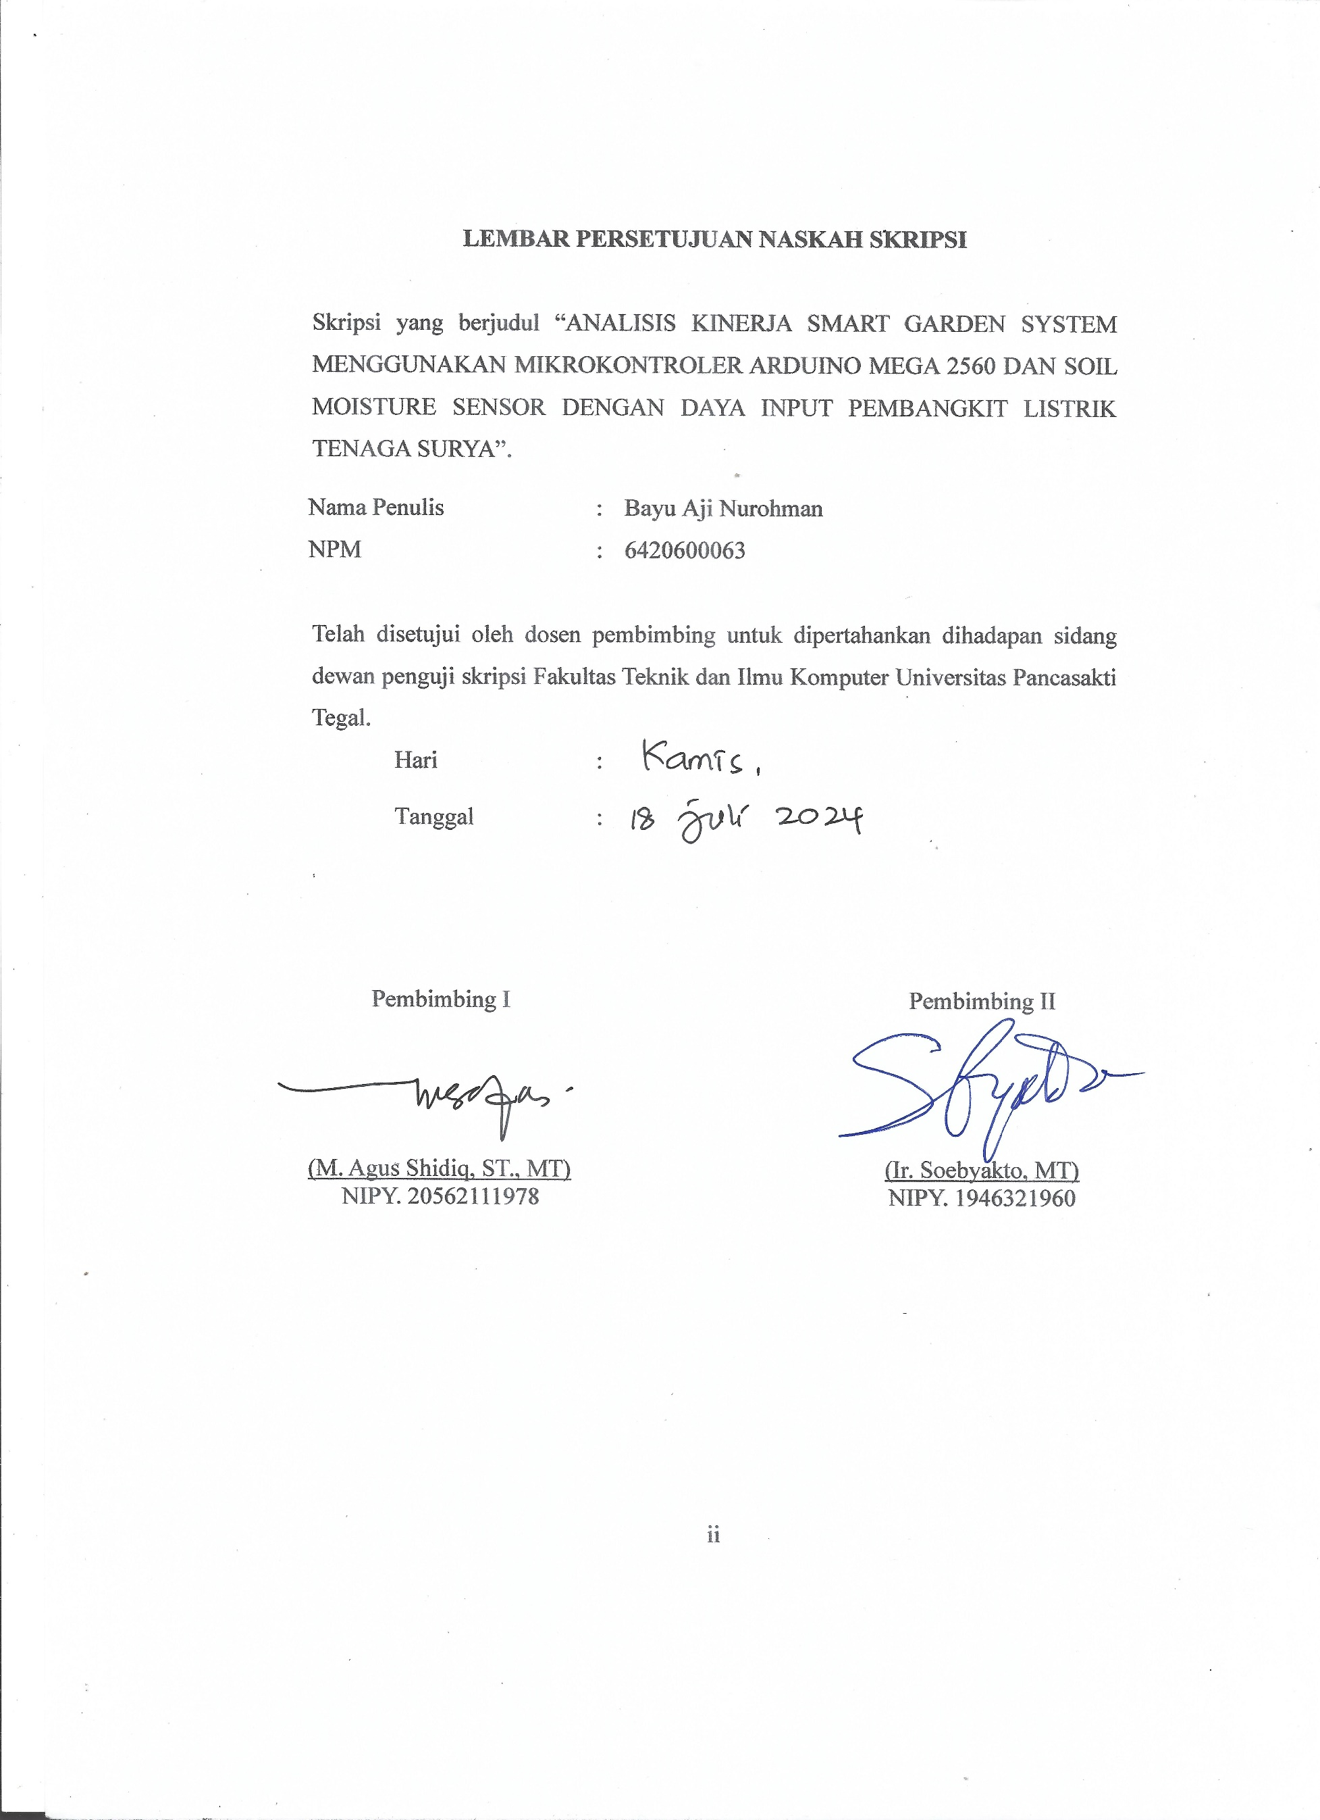

# HALAMAN PENGESAHAN

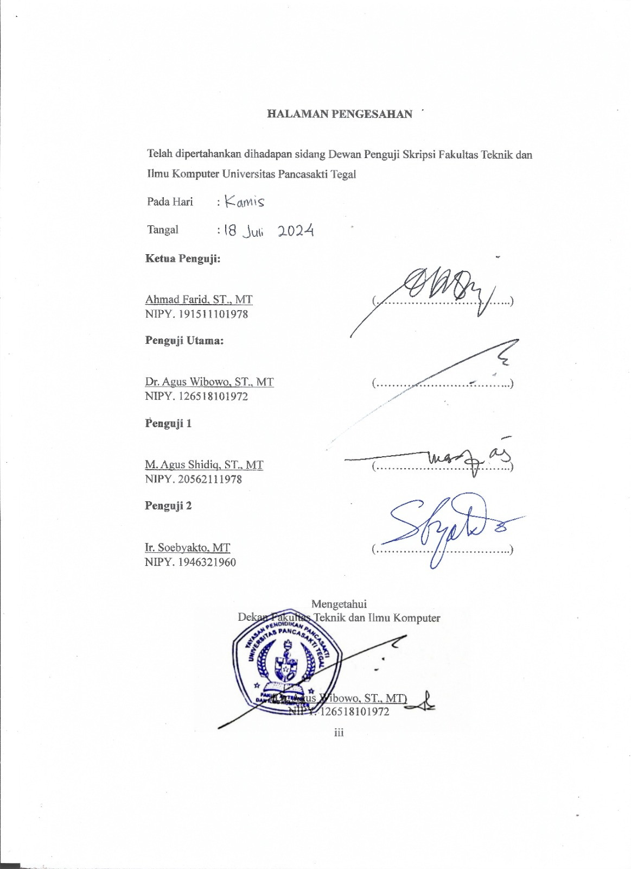

# HALAMAN PERNYATAAN

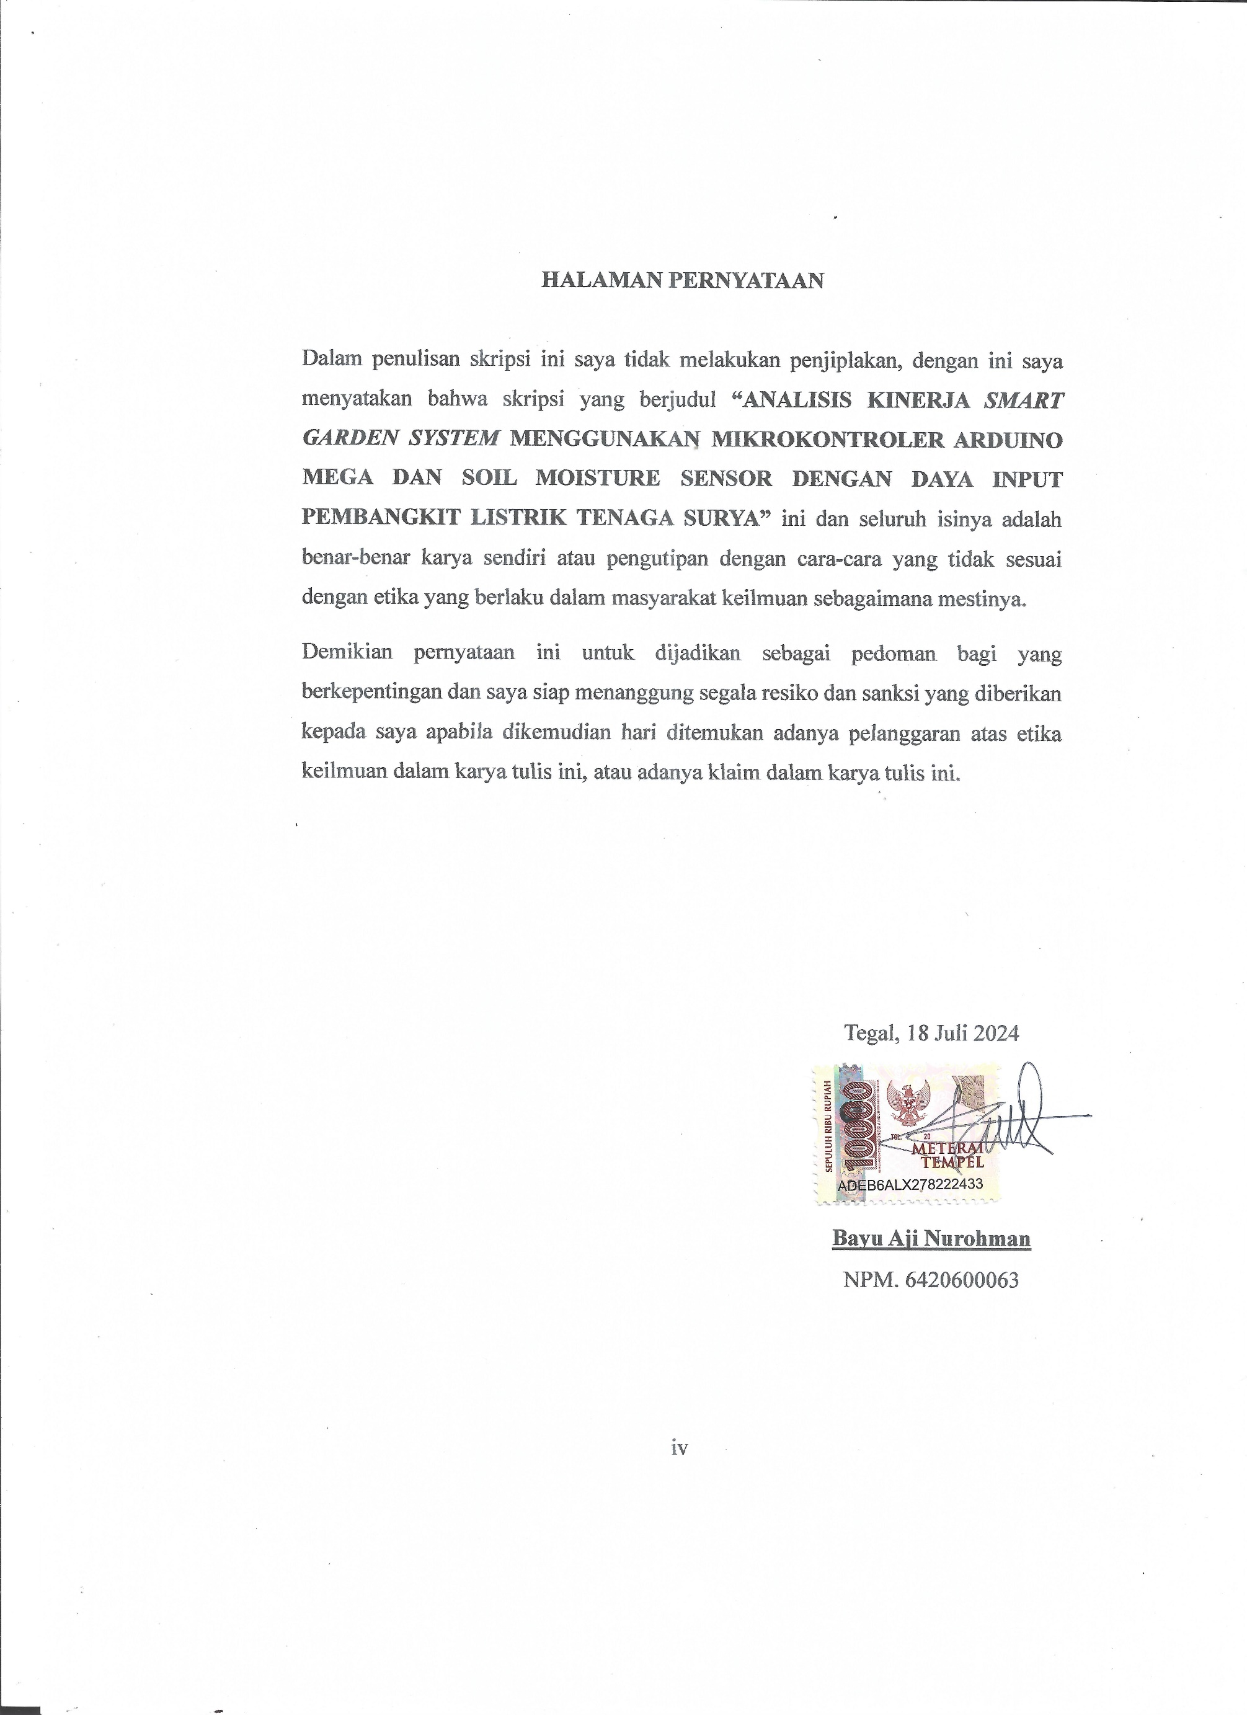

# MOTTO DAN PERSEMBAHAN

**MOTTO**

1. Jurus Tandur.
2. Sampai singa tahu bagaimana caranya menulis, tiap cerita akan selalu menyanjung pemburu.
3. Tidak ada orang suci tanpa masa lalu, tidak ada orang berdosa tanpa masa depan.
4. Teruslah berani, dunia menunggu keajaibanmu.
5. Ketika hidup memberimu lemon, tambahkan gula dan buatlah lemon tea.
6. Hidup yang tak diperjuangkan tak akan dimenangkan.
7. Hanya sulit, bukan mustahil.
8. I am Batman.

**PERSEMBAHAN**

1. Untuk Bapak dan Ibu yang tidak henti-hentinya mendoakan, dan seluruh keluarga yang senantiasa memberi dukungan.
2. Untuk sahabat dan teman-teman yang tak pernah meninggalkan dan selalu memberi dukungan dan semangat.
3. Dan semua pihak yang telah membantu dalam menyelesaikan laporan skripsi ini.

# PRAKATA

Puji syukur kehadirat Allah SWT. atas limpahan Rahmat, Hidayah, dan Karunia-Nya kepada penulis, sehingga penulis dapat menyelesaikan tugas akhir dengan judul “Analisis Kinerja Smart Garden System Menggunakan Mikrokontroler Arduino Mega 2560 dan *Soil Moisture Sensor* dengan Daya Input Pembangkit Listrik Tenaga Surya”. Pengusunan skripsi ini dimaksudkan untuk memenuhi salah satu syarat dalam rangka menyelesaikan studi strata Program Studi Teknik Mesin.

Dalam penyusunan dan penulisan skripsi ini tidak lepas dari bantuan dan bimbingan berbagai pihak. Dalam kesempatan ini penulis mengucapkan terimakasih yang sebesar-besarnya kepada:

1. Bapak Dr. Agus Wibowo, ST., MT. selaku Dekan Fakultas Teknik dan Ilmu Komputer Universitas Pancasakti Tegal.
2. Bapak M. Agus Shidiq, ST., MT. selaku Dosen Pembimbing I yang telah memberikan bimbingan selama penyusunan skripsi.
3. Bapak Ir. Soebyakto, MT. selaku Dosen Pembimbing II yang telah memberikan bimbingan selama penyusunan skripsi.
4. Segenap Dosen dan Staff Fakultas Teknik dan Ilmu Komputer Universitas Pancasakti Tegal.
5. Bapak dan Ibu yang tak pernah lelah memberikan segala dukungan serta doa-doanya.
6. Teman-teman baik di dalam maupun di luar kampus yang telah memberikan dukungan dan bantuan dalam proses penyusunan skripsi.
7. Semua pihak yang telah membantu hingga laporan ini selesai, semoga bantuan dan bimbingan yang telah diberikan mendapat balasan yang melimpah dari Allah SWT.

Penulis telah mencoba membuat laporan sesempurna mungkin, semampu kemampuan penulis, namun demikian mungkin ada kekurangan yang tidak terlihat



# ABSTRAK

BAYU AJI NUROHMAN, 2024. “Analisis Kinerja Smart Garden System Menggunakan Mikrokontroler Arduino Mega 2560 dan *Soil Moisture Sensor* dengan Daya Input Pembangkit Listrik Tenaga” Teknik Mesin, Fakultas Teknik Dan Ilmu komputer, Universitas Pancasakti Tegal, 2024.

Di era modern seperti sekarang, mayoritas masyarakat yang hidup di perkotaan sangat mengandalkan pasokan pangan dari petani. Hal ini wajar terjadi karena mayoritas masyarakat kota tidak memiliki banyak waktu, lahan pertanian, serta suhu udara yang tidak cocok untuk melakukan kegiatan pertanian. Untuk itu diperlukan inovasi dari perkembangan teknologi di bidang pertanian, salah satu inovasi dari perkembangan teknologi tersebut adalah Sistem Kebun Pintar atau *Smartgarden System*.

Teknologi Smartgarden sendiri bertujuan untuk mempermudah kegiatan pertanian sehingga bisa dilakukan oleh siapapun, kapanpun dan dimanapun secara efisien dan fleksibel. *Smartgarden* menggunakan sistem kontrol Arduino dengan sensor kelembaban tanah dan daya input dari pembangkit listrik tenaga surya. Sistem ini memanfaatkan kadar air tanah; jika tanah tidak cukup lembab untuk tanaman, irigasi akan terjadi secara otomatis. Sistem akan mati secara otomatis dan berhenti menyirami tanaman jika tanah sudah basah.

Pengujian hasil menunjukkan tegangan yang dihasikan panel surya dapat mengisi baterai hingga penuh, SCC menjaga agar pengisian baterai tetap stabil sehingga tidak merusak rangkaian, setelah baterai terisi penuh SCC akan secara otomatis berhenti mengisi baterai, *smartgarden* dapat bekerja dengan adanya sinar matahari dan tanpa sinar matahari. Pembangkit listrik tenaga surya berkapasitas 30 WP dapat menjadi suplai arus listrik yang efisien untuk smartgarden.

**Kata Kunci:** Arduino, Baterai, Panel Surya, *Smartgarden*, *Soil Moisture Sensor*

# ABSTRACT

*BAYU AJI NUROHMAN, 2024. "Performance Analysis of Smart Garden System Using Arduino Mega 2560 Microcontroller and Soil Moisture Sensor with Input Power of Power Plant" Mechanical Engineering, Faculty of Engineering and Computer Science, Pancasakti University Tegal, 2024.*

*In this modern era, the majority of people living in urban areas rely heavily on food supplies from farmers. This is natural because the majority of urban communities do not have much time, agricultural land, and air temperatures that are not suitable for agricultural activities. For this reason, innovation is needed from technological developments in agriculture, one of the innovations from technological developments is the Smart Garden System.*

*Smartgarden technology itself aims to simplify agricultural activities so that they can be carried out by anyone, anytime and anywhere efficiently and flexibly. Smartgarden uses an Arduino control system with a soil moisture sensor and input power from a solar power plant. The system utilizes the moisture content of the soil; if the soil is not moist enough for the plants, irrigation will occur automatically. The system will automatically shut down and stop watering the plants if the soil is already wet.*

*Testing results show that the voltage generated by the solar panel can charge the battery until full, SCC keeps the battery charging stable so as not to damage the circuit after the battery is fully charged, SCC will automatically stop charging the battery, smartgarden can work in the presence of sunlight and without sunlight. A solar power plant with a capacity of 30 WP can be an efficient supply of electric current for smartgarden.*

***Keywords:*** *Arduino, Battery, Solar Panel, Smartgarden, Soil Moisture Sensor*

# DAFTAR ISI

**HALAMAN JUDUL i**

**LEMBAR PERSETUJUAN NASKAH SKRIPSI ii**

**HALAMAN PENGESAHAN iii**

**HALAMAN PERNYATAAN iv**

**MOTTO DAN PERSEMBAHAN v**

**PRAKATA vi**

**ABSTRAK viii**

**ABSTRACT ix**

**DAFTAR ISI x**

**DAFTAR GAMBAR xiii**

**DAFTAR TABEL xiv**

**DAFTAR LAMPIRAN xv**

**LAMBANG DAN SINGKATAN xvi**

**BAB I 1**

A. Latar Belakang 1

B. Batasan Masalah 3

C. Rumusan Masalah 3

D. Tujuan Penelitian 4

E. Manfaat Penelitian 4

F. Sistematika Penulisan 5

**BAB II 7**

A. Landasan Teori 7

1. Smart Garden System 7

2. Analisa Sistem 8

3. Efisiensi Penyiraman 9

4. Kinerja Sistem *Smart Garden* 10

5. Teori Kelistrikan 11

6. Kelembaban Tanah 12

7. Pembangkit Listrik Tenaga Surya 13

8. Desain/Perancangan Sistem *Smart Garden* Menggunakan CAD 17

9. Komponen Smart Garden 20

10. *Coding* atau Pemrograman 28

B. Tinjauan Pustaka 31

**BAB III 46**

A. Metode Penelitian 46

B. Waktu dan Tempat Penelitian 46

1. Tempat Penelitian 46

2. Waktu Penelitian 47

C. Instrumen Penelitian 47

1. Alat yang Digunakan 47

2. Software 48

3. Hardware 48

D. Variabel Penelitian 52

1. Variabel Bebas 53

2. Variabel Terikat 53

E. Metode Pengumpulan Data 54

1. Observasi 54

2. Wawancara 55

3. Studi Pustaka 55

F. Metode Analisa Data 55

1. Analisis 55

2. Desain 55

3. Penerapan 56

4. Pengujian 56

5. Evaluasi 59

G. Diagram Alir Penelitian 60

**BAB IV 61**

A. Analisa Debit Aliran Pompa 61

B. Analisa Pompa Harian 63

C. Analisa Pengisian Baterai 66

D. Efisiensi Panel Surya 71

E. Hubungan antara Debit Aliran dan Daya Listrik 73

**BAB V 76**

A. Kesimpulan 76

B. Saran 77

**DAFTAR PUSTAKA 79**

**LAMPIRAN 81**

# DAFTAR GAMBAR

Gambar 2.1 *Prototype Smart Garden System* 8

Gambar 2.2 Panel Surya *Monocrystalline* dan *Polyscrytalline* 15

Gambar 2.3 Baterai VRLA 16

Gambar 2.4 *Solar Charge Controller* 17

Gambar 2.5 Desain Rangkaian Sistem *Smart Garden* 18

Gambar 2.6 Arduino Mega 2560 21

Gambar 2.7 Arduino Mega 2560 *Pinout* 21

Gambar 2.8 Pompa DC 12 Volt 23

Gambar 2.9 *Soil Moisture Sensor* 24

Gambar 2.10 Pin pada Soil Moisture Sensor 24

Gambar 2.11 Sensor DHT22 25

Gambar 2.12 *Water Flow Sensor* 25

Gambar 2.13 Relay 26

Gambar 2.14 Cara Kerja Relay 27

Gambar 2.15 LCD 16×2 27

Gambar 2.16 *Sketch* 30

Gambar 3.1 Rangkaian *Soil Moisture Sensor* 48

Gambar 3.2 Rangkaian Sensor DHT22 49

Gambar 3.3 Rangkaian *Water Flow Sensor* 50

Gambar 3.4 Rangkaian Relay dan Pompa DC 51

Gambar 3.5 Rangkaian *Liquid Crystal Display* 51

Gambar 3.6 Rangkaian Keseluruhan 52

Gambar 3.7 Desain Perancangan Alat 56

Gambar 3.8 Diagram Alir Penelitian 60

Gambar 4.1 Grafik Analisa Debit Aliran Pompa 63

Gambar 4.2 Grafik Analisa Pompa Harian 65

Gambar 4.3 Grafik Daya Masuk dan Daya Keluar 71

Gambar 4.4 Grafik Efisiensi Panel Surya 73

Gambar 4.5 Grafik Hubungan antara Debit Aliran dan Daya Listrik 74

# DAFTAR TABEL

Tabel 2.1 Presentase Kelembaban Tanah 13

Tabel 3.1 Jadwal Penelitian 47

Tabel 3.2 Analisa Debit Aliran Pompa 57

Tabel 3.3 Analisa Pompa Harian 57

Tabel 3.4 Analisa Pengisian Baterai 58

Tabel 3.5 Efisiensi Panel Surya 58

Tabel 3.6 Hubungan antara Debit Aliran dan Daya Listrik 59

Tabel 4.1 Analisa Debit Aliran Pompa 62

Tabel 4.2 Analisa Pompa Harian 64

Tabel 4.3 Analisa Pengisian Baterai 67

Tabel 4.4 Efisiensi Panel Surya 72

Tabel 4.5 Hubungan antara Debit Aliran dan Daya Listrik 74

# DAFTAR LAMPIRAN

Lampiran 1 Proses Perakitan *Smartgarden System* 81

Lampiran 2 Pengujian Debit Aliran 81

Lampiran 3 Objek Pengujian 82

Lampiran 4 Pengukuran Kuat Arus *Smartgarden System* 82

Lampiran 5 Voltage Baterai 83

Lampiran 6 *Smartgarden Monitoring System* 83

# LAMBANG DAN SINGKATAN

Q : Debit Aliran

V : Volume

t : Waktu

v : Kecepatan Aliran Fluida

A : Luas Penampang

P : Daya

I : Kuat Arus

V : Tegangan

Pin : Daya Masuk

Pout : Daya Keluar

ɳ : Efisiensi Panel Surya

VRLA : *Valve Regulated Lead Acid*

SCC : *Solar Charge Controller*

s : *Second* (detik)

ml : mililiter

ml/s : mililiter per detik

# BAB I

**PENDAHULUAN**

## Latar Belakang

Kemajuan teknologi berperan penting dalam inovasi di bidang pertanian, berkat kemajuan teknologi banyak inovasi baru yang tercipta dan memudahkan masyarakat melakukan kegiatan pertanian. Penerapan inovasi teknologi pertanian dalam meningkatkan ketahanan pangan bertujuan untuk memudahkan masyarakat yang sebelumnya tidak memiliki banyak waktu karena kesibukannya bisa melakukan kegiatan pertanian. Salah satu inovasi dari perkembangan teknologi tersebut adalah Sistem Kebun Pintar atau *Smart Garden System.* Teknologi *Smart Garden* sendiri bertujuan untuk mempermudah kegiatan pertanian sehingga bisa dilakukan oleh siapapun, kapanpun dan dimanapun secara efisien dan fleksibel.

*Smart Garden System* memiliki banyak manfaat seperti bisa memonitoring kelembaban tanah, melakukan penyiraman secara otomatis dan efisien karena air yang digunakan tidak akan melebihi kebutuhan. Kelembaban tanah adalah jumlah air yang tersimpan diantara pori-pori tanah yang sangat dinamis. Tingkat kelembaban tanah yang tinggi dapat menimbulkan permasalahan dan keadaan tanah yang terlalu lembab mengakibatkan kesulitan dalam melakukan kegiatan permanen hasil pertanian atau kehutanan yang menggunakan alat-alat mekanik. (Mardika dan Kartadie, 2019). Dalam pengamatan yang telah saya lakukan di Kabupaten Tegal terdapat banyak lahan kosong yang tidak dimanfaatkan dengan baik oleh pemiliknya. Banyak faktor yang menyebabkan hal itu terjadi, salah satunya adalah pemilik lahan tidak punya banyak waktu untuk melakukan kegiatan pertanian.

Berdasarkan permasalahan tersebut penulis tertarik untuk meneliti inovasi pertanian *smart garden.* *Smart garden* yang akan diteliti menggunakan daya input pembangkit listrik tenaga surya. Tujuan dari pengembangan *prototype smart garden* dengan daya input pembangkit listrik tenaga suryaini adalah untuk mempermudah pekerjaan petani dalam melakukan penyiraman dan pengontrolan kebutuhan air berdasarkan sensor kelembaban tanah serta pemanfaatan energi matahari sebagai sumber listrik utama dari sistem yang akan dibuat, sehingga menjadikan kegiatan pertanian lebih efisien terhadap waktu dan tenaga. Sistem ini juga dapat membantu pertumbuhan tanaman agar bisa mencapai hasil yang maksimal. Pembangkit listrik tenaga surya digunakan sebagai sumber daya listrik utama karena instalisinya yang ringkas dan bisa digunakan dimana saja selama bisa dijangkau oleh sinar matahari. Dari pemaparan di atas, penulis mengambil judul ”Analisis Kinerja *Smart Garden System* Menggunakan Mikrokontroler Arduino Mega 2560 dan *Soil Moisture Sensor* dengan Daya Input Pembangkit Listrik Tenaga Surya”. Jadi dengan menganalisis kinerja *smart garden,* penulis bisa melakukan penghitungan besarnya daya yang dibutuhkan oleh komponendan kemudian disesuaikan dengan daya yang dihasilkan oleh panel surya.

## Batasan Masalah

Pada penelitian ini agar lebih fokus pada tujuan penelitian, maka penulis memberikan Batasan-batasan masalah sebagai berikut:

1. Penelitian dilakukan pada salah satu lahan di Desa Penusupan.
2. Sistem dibuat dengan menggunakan mikrokontroler Arduino Mega 2560.
3. Menggunakan *soil moisture sensor*.
4. Pemrograman menggunakan *software* Arduino IDE.
5. Menggunakan pembangkit listrik tenaga surya dengan daya 30 Wp.
6. Sistem dan alat ini digunakan untuk menyiram, memonitoring suhu dan kelembaban atau kadar air di dalam tanah.
7. Pengujian kelembaban tanah hanya menggunakan tanah pada lahan yang akan diteliti.
8. Alat dikhususkan untuk menggunakan tanaman cabai.

## Rumusan Masalah

Dengan mengacu pada batasan masalah yang telah diidentifikasi, penulis merumuskan permasalahan sebagai berikut:

1. Bagaimana langkah mengukur debit aliran air yang dikeluarkan oleh sistem *smart garden*?
2. Bagaimana langkah menganalisa kinerja sistem *smart garden* dengan daya input pembangkit listrik tenaga surya?
3. Apa hubungan antara debit aliran dan daya listrik?

## Tujuan Penelitian

Dengan mengacu pada rumusan masalah yang telah diuraikan di atas, tujuan yang ingin dicapai dalam penelitian ini adalah:

1. Melakukan monitoring kelembaban atau kadar air di dalam tanah dan melakukan penyiraman secara otomatis apabila kadar air kurang.
2. Pemanfaatan sumber daya alam (sinar matahari) menjadi pembangkit tenaga listrik.
3. Mengetahui proses kerja pembangkit listrik tenaga surya.
4. Analisis kinerja dan optimalisasi pembangkit listrik tenaga surya sebagai sumber listrik utama sistem *smart garden*.

## Manfaat Penelitian

1. Bagi Penulis

Lewat riset ini penulis bisa mempelajari dan mempraktikkan perancangan sistem *smart garden* dari mulai proses desain, perancangan, pemrograman hingga instalasi pembangkit listrik tenaga surya.

1. Bagi Mahasiswa
2. Sebagai media belajar dan menambah pengetahuan bagi mahasiswa.
3. Memberikan referensi dan informasi kepada mahasiswa.
4. Memberikan pengalaman kepada mahasiswa dalam membuat dan terlibat dalam proyek ilmiah.
5. Bagi Akademik
6. Dapat memberikan informasi kepada mahasiswa sebagai acuan mengenai perkembangan teknologi khususnya di bidang manufaktur.
7. Dapat dijadikan arsip tambahan dalam pembelajaran mahasiswa.
8. Bagi Masyarakat
9. Memberikan kemudahan kepada pemilik kebun, sehingga proses perawatan bisa dilakukan secara otomatis.
10. Memudahkan pemilik kebun untuk memonitoring serta bisa menghemat waktu dan tenaga dalam perawatannya.

## Sistematika Penulisan

Dalam sistematika penulisan proposal skripsi ini terdiri dari 3 bab yang telah disusun sesuai dengan yang telah di tentukan. Berikut sistematika penulisan keseluruhan.

**BAB I PENDAHULUAN**

Pada bab ini berisi mengenai penjelasan riset yang hendak dilakukan penulis seperti latar belakang, rumusan permasalahan, tujuan riset, manfaat riset, serta sistematika penyusunan yang digunakan.

**BAB II LANDASAN TEORI DAN TINJAUAN PUSTAKA**

Pada bagian ini menguraikan konsep yang diterapkan dalam riset dan menggambarkan ringkasan dari kajian literatur yang telah dilakukan oleh para peneliti sebelumnya.

**BAB III METODOLOGI PENELITIAN**

Pada bab ini mencakup penerapan metode penelitian yang diterapkan saat melakukan studi, termasuk rentang waktu penelitian, lokasi penelitian, serta teknik yang digunakan untuk mengumpulkan data.

**BAB IV HASIL DAN PEMBAHASAN**

Bagian ini memuat informasi mengenai data yang telah terhimpun, yang nantinya akan diolah dan dianalisis dalam proses pengolahan data. Hasil dari analisis ini akan menjadi dasar untuk melakukan pembahasan dalam penelitian ini.

**BAB V PENUTUP**

Bab ini menguraikan kesimpulan yang ditarik dari hasil penelitian serta memberikan rekomendasi atau saran yang yang diajukan berdasarkan temuan dan analisis dalam penelitian ini.

**DAFTAR PUSTAKA**

**LAMPIRAN**

# BAB II

**LANDASAN TEORI DAN TINJAUAN PUSTAKA**

1. Landasan Teori
2. Smart Garden System

*Smart garden* sebagai serangkaian aplikasi yang memungkinkan komunikasi dalam jumlah tertentu dengan tumbuhan. Sistem ini memungkinkan pengguna untuk melakukan kontak dengan tanaman dengan cara pemberian informasi kelembapan tanah dimana tanaman tersebut ditanam (Darmawan, 2021). Sehingga melalui informasi yang dikirimkan oleh sensor yang terpasang pada sistem, pengguna dapat berinteraksi dengan tanaman.

*Smart garden* menggunakan sistem kontrol Arduino dengan sensor kelembaban tanah dan daya input dari pembangkit listrik tenaga surya. Pengembangan sistem taman pintar meningkatkan nilai tambah pertanian serta pendapatan ekonomi petani dan integrasi pariwisata berbasis ekologi. *Smart garden* juga dapat membantu mengurangi emisi, menghemat air, menyimpan lebih banyak karbon di tanaman dan tanah, meningkatkan efisiensi perawatan dan jenis perawatan tanaman lainnya. Sistem ini memanfaatkan kadar air tanah; jika tanah tidak cukup lembab untuk tanaman, irigasi akan terjadi secara otomatis. Sistem akan mati secara otomatis dan berhenti menyirami tanaman jika tanah sudah basah.

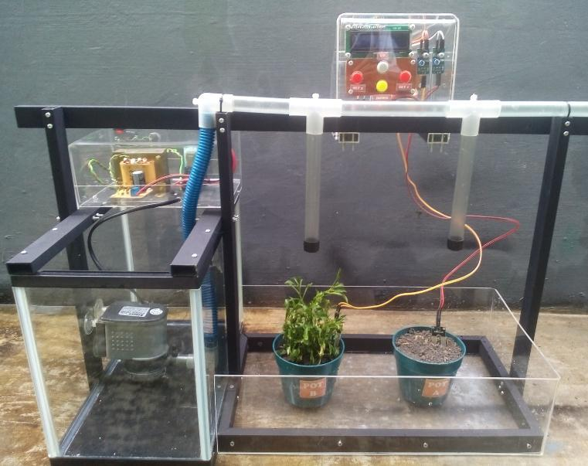

Gambar 2.1 *Prototype Smart Garden System*

Sumber: Apriliana, 2017

1. Analisa Sistem

Memahami dan mendefinisikan dengan tepat apa yang harus dicapai oleh sistem adalah definisi dari analisa sistem. Dasar konseptual dari teori sistem umum, yang bertujuan untuk meningkatkan berbagai fungsi sistem yang ada dan merancang *output* yang digunakan untuk mencapai tujuan yang sama dengan *input* yang berbeda, merupakan sumber inspirasi utama untuk analisa sistem.

Tahapan dalam menganalisa sistem adalah sebagai berikut:

1. Jelaskan masalah dengan menyebutkan *input, output,* dan proses dari sistem yang ada dan sistem yang diusulkan.
2. Kenali sistem saat ini dan ketahui apa artinya.
3. Carilah alternatif yang tersedia. Harus terdiri dari beberapa bentuk yang menggambarkan keuntungan dan kerugian.
4. Pilih solusi dari alternatif yang telah dikembangkan pada fase sebelumnya.
5. Implementasikan alternatif yang telah dipilih dari sekian pilihan yang tersedia.
6. Mengevaluasi dampak yang ditimbulkan akibat perubahan yang telah dilakukan pada sistem.
7. Efisiensi Penyiraman

Efisiensi penyiraman merupakan kemampuan untuk menggunakan air seefisien mungkin saat penyiraman tanaman. Efisiensi penyiraman menggabungkan beberapa elemen dan metode yang dapat meminimalkan pemborosan air dan mengoptimalkan keuntungannya. Sebagai perbandingan, digunakan dua jenis penyiraman yaitu penyiraman manual dan otomatis dengan karakteristik masing-masing adalah:

1. Penyiraman Manual

Penyiraman manual adalah memberikan air ke tanaman dengan tangan atau dengan bantuan peralatan peyiraman seperti selang, ember, atau semprotan air. Penyiraman manual dilakukan dalam situasi dimana pengguna ingin berpartisipasi aktif dalam perawatan tanaman dan memiliki kontrol langsung atas proses penyiraman. Cara ini memberikan pengalaman yang intensif dalam perawatan tanaman meskipun membutukan lebih banyak waktu dan tenaga.

1. Penyiraman Otomatis

Penyiraman tanaman otomatis adalah metode penyiraman yang dilakukan secara otomatis tanpa perlu keterlibatan manusia secara langsung. Teknik ini memerlukan penggunaan perangkat atau sistem otomatis yang bisa diprogram untuk menyiram tanaman sesuai jadwal atau dalam keadaan tertentu. Kesehatan tanaman dapat dijaga dan hidrasi secara teratur dapat dipastikan dengan bantuan penyiraman otomatis.

1. Kinerja Sistem *Smart Garden*

Kinerja sistem menggambarkan seberapa baik sebuah sistem dapat melaksanakan tugas atau fungsi yang dimaksudkan. Aplikasi kinerja sistem dapat ditemukan dalam berbagai macam sistem, seperti perangkat lunak, sistem komputer, dan sistem organisasi.

Dalam sistem *Smart Garden* kinerja yang dimaksud adalah kinerja yang dilakukan oleh pompa dengan menghitung debit dan kecepatan aliran fluida. Untuk melakukan perhitungan tersebut maka diperlukan rumus antara lain:

1. Debit Aliran Fluida

Debit aliran fluida adalah volume fluida yang melewati titik sistem dalam satuan waktu. Tergantung pada sistem pengukuran yang digunakan, debit dapat dinyatakan dalam cara yang berbeda, termasuk liter per detik, meter kubik per jam, atau galon per menit.

Persamaan untuk menghitung debit aliran fluida adalah:

$$Q=\frac{V}{t}$$

Sedangkan untuk kecepatan fluida dapat dihitung dengan persamaan:

$$v=\frac{Q}{A}$$

dimana,

Q = Debit aliran fluida

V = Volume (liter)

t = Waktu (s)

v = Kecepatan aliran fluida (m/s)

A = Luas penampang (m2)

1. Teori Kelistrikan

Untuk menghasilkan arus listrik yang dapat digunakan sebagai sumber daya, listrik merupakan komponen penting dalam sistem. Oleh karena itu, listrik dapat digunakan sebagai kebutuhan dasar. Sebagai contoh, motor pompa air tidak dapat beroperasi tanpa listrik, sehingga tidak dapat memompa air.

Untuk itu ada beberapa hal yang harus dipelajari dalam sistem kelistrikan, seperti:

1. Hukum Ohm

Hubungan antara arus listrik (I), tegangan (V), dan resistansi (R) diekspresikan oleh Hukum Ohm, sebuah hukum fundamental. Fisikawa Jerman, George Simon Ohm (1789-1854), pertama kali mengusulkan Hukum Ohm pada tahun 1825. Hukum Ohm pertama kali dipublikasikan oleh George Simon Ohm dalam makalahnya “The Galvanic Circuit Investigated Mathematically” pada tahun 1827.

Bunyi Hukum Ohm:

“Besar arus listrik (I) yang mengalir melalui sebuah penghantar atau konduktor akan berbanding lurus dengan beda potensial/tegangan (V) yang diterapkan kepadanya dan berbanding terbalik dengan hambatannya (R)”.

Secara matematis, Hukum Ohm dapat dirumuskan menjadi persamaan sepeti berikut:

$$V=I×R$$

$$I=\frac{V}{R}$$

$$R=\frac{V}{I}$$

dimana,

V = Beda potensial atau tegangan (V)

I = Arus listrik dengan satuan Ampere (A)

R = Hambatan dengan satuan Ohm (Ω)

1. Daya Listrik

Dalam persamaan listrik, huruf P adalah singkatan dari daya listrik. Hukum Joule, menunjukkan transformasi energi listrik dan sebaliknya, digunakan untuk menghitung daya listrik dalam rangkaian arus DC (searah).

$$P=V×I$$

dimana,

P = Daya listrik (Watt)

V = *Voltage*/Tegangan (V)

I = Arus listrik (A)

1. Kelembaban Tanah

Kelembaban tanah didefinisikan sebagai air yang mengisi pori-pori tanah di atas permukaan air. Kelembaban tanah juga dapat berarti jumlah air yang sangat dinamis yang tertahan di antara pori-pori tanah sebagai akibat dari penguapan dan perkolasi melalui permukaan tanah, menurut definisi lain (Mardika, 2019).

Terlalu banyak kelembaban di dalam tanah dapat menimbulkan masalah dan membuat pekerjaan pertanian atau kehutanan mekanis jangka panjang menjadi sulit. Kelembaban tanah sangat penting untuk prakiraan cuaca, irigasi, peringatan dini kekeringan, dan mengelola sumber daya air.

Kelembaban tanah yang bisa diukur melalui sensor kelembaban adalah dengan menggunakan presentase. Berikut adalah tabel monitoring kelembaban tanah:

Tabel 2.1 Presentase Kelembaban Tanah

|  |  |  |
| --- | --- | --- |
| No. | Jenis Tanah | Nilai Presentase |
| 1 | Tanah Berair | >45% |
| 2 | Tanah Lembab | <35% - >45% |
| 3 | Tanah Kering | <35% |

Sumber: Ghito, 2019

1. Pembangkit Listrik Tenaga Surya

Sinar matahari yang terdiri dari foton, partikel energi matahari yang diubah menjadi listrik dilepaskan ke ruang angkasa dan mencapai Bumi. Radiasi matahari glogal, yang ditentukan dengan mengukur densitas daya pada permukaan area penerima, adalah jumlah energi matahari yang mencapai permukaan Bumi. Konstanta matahari, atau 1.353 W/m adalah nilai rata-rata radiasi matahari di atmosfer Bumi.

Siklus rotasi Bumi, variasi musim, posisi garis lintang, dan faktor meteorologi seperti kualitas dan kuantitas awan, semuanya mempengaruhi seberapa kuat radiasi matahari. Di Indonesia, terdapat empat sampai lima jam sinar matahari yang intens setiap harinya.

Perhitungan produksi daya input panel surya dapat dilakukan sebagai berikut:

$$Pin=Irad×A$$

dimana,

Pin = Daya yang masuk ke panel surya (Watt)

Irad = Intensitas cahaya matahari (W/m)

A = Luas penampang panel surya (m²)

Panel surya menghasilkan tegangan dan arus, dan rumus untuk menentukan *output* tersebut adalah:

$$Pout=Vpv×Ipv$$

dimana,

Pout = Daya yang keluar dari panel surya (W)

Vpv = Tegangan panel surya (V)

Ipv = Arus yang keluar dari panel surya (A)

Setelah mengetahui daya *input* dan *output* dari panel surya, untuk bisa mengetahui efisiensi dayanya bisa dihitung menggunakan rumus:

$ɳ=\frac{Pout}{Pin}×100\%$

dimana,

ɳ = Efisiensi Panel Surya (%)

Pout = Daya yang dikeluarkan (Watt)

Pin = Daya yang masuk (Watt)

Komponen Pembangkit Listrik Tenaga Surya:

1. Panel Surya

Panel Surya atau modul surya adalah bagian utama dari pembangkit listrik tenaga surya yang dapat menghasilkan energi listrik DC (searah). Bahan semikonduktor (sebagian besar silikon) digunakan dalam konstruksi panel surya karena memiliki kemampuan untuk menghasilkan listrik ketika terkena sinar matahari.

Di pasaran, terdapat dua jenis panel surya: *Polycrystalline* dan Monocrystalline. Panel surya *Polycrystalline* terbuat dari beberapa keping silikon yang kemudian dibentuk menjadi potongan-potongan panel. Panel surya *Monocrystalline* terbuat dari satu kristal silikon yang dibentuk menajadi batangan. Akan ada variasi dalam kapasitas penyerapan karena variasi silikon yang digunakan. Karena ada lebih banyak ruang bagi elektron yang menghasilkan listrik untuk bergerak, panel *monocrystalline* lebih banyak menyerap energi.

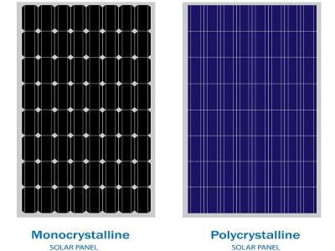

Gambar 2.2 Panel Surya *Monocrystalline* dan *Polyscrytalline*

Sumber: blog_editor, 2018

1. Baterai

Ketika tidak ada sinar matahari, baterai sistem pembangkit listrik tenaga surya menyimpan energi listrik. Baterai VRLA (*Valve Regulated Lead Acid*), yang dikontrol oleh katup dan terdiri dari asam timbal, adalah jenis baterai yang digunakan dalam sistem ini. Jenis baterai ini dirancang khusus untuk digunakan pada sistem panel surya dan dianggap sebagai baterai terbaik untuk aplikasi panel surya karena efisiensi dan daya tahan yang tinggi. Waktu pengisian baterai bergantung pada kapasitas daya panel surya yang digunakan.

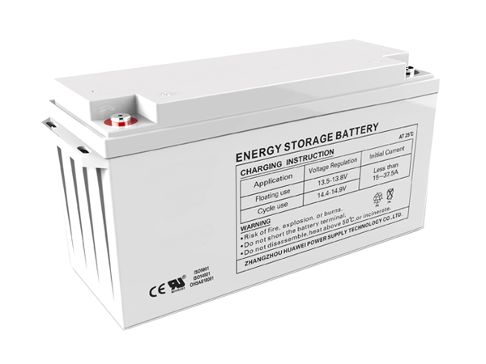

Gambar 2.3 Baterai VRLA

Sumber: Surya Panel Indonesia, 2023

1. *Solar Charge Controller* (SCC)

Sebuah alat yang disebut *Solar Charge Controller* (SCC) digunakan untuk mengontrol berapa banyak listrik yang diisi dari panel surya ke baterai dan dari baterai ke beban. Karena tegangan yang berlebihan dapat memperpendek masa pakai baterai, SCC mengontrol pengisian daya yang berlebihan dan tegangan yang berlebihan dari panel surya.

Secara umum, pengontrol pengisian daya surya yang baik dapat menentukan kapastitas baterai. SCC akan secara otomatis mematikan listrik panel surya jika baterai sudah terisi penuh. Monitor level tegangan baterai menyediakan sarana untuk menentukan hal ini. Baterai akan diisi oleh SCC hingga level tegangan yang telah ditentukan, jika level tersebut turun atau berkurang baterai akan secara otomatis diisi sekali lagi.

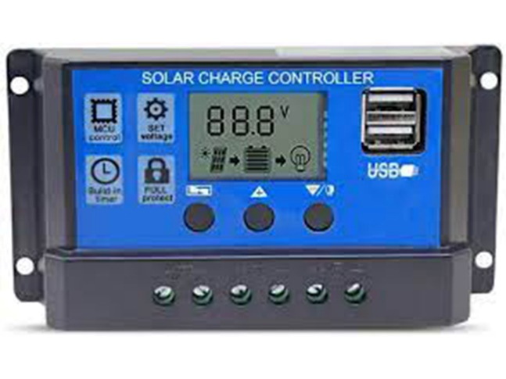

Gambar 2.4 *Solar Charge Controller*

Sumber: Sanspower, 2021

1. Kabel Instalasi

Kabel khusus yang digunakan untuk mengurangi kehilangan daya, pemanasan kabel, dan kerusakan perangkat digunakan untuk instalasi pembangkit listrik tenaga surya. Saat menghubungkan panel surya ke pengontrol pengisian daya, perhatikan spesifikasi kabel. Untuk tegangan 12 Volt, kabel yang dapat mengurangi kehilangan daya sebesar 3% adalah spesifikasi yang sesuai. Resistansi kabel diukur dalam ohm; semakin besar kabel, semakin rendah resistansinya.

1. Desain/Perancangan Sistem *Smart Garden* Menggunakan CAD

Perencanaan, pengelolaan, dan penggambaran beberapa komponen independen menjadi satu kesatuan yang kohesif dan berguna dikenal sebagai desain. Sedangkan CAD (Computer Aided Design) merupakan suatu program komputer yang digunakan untuk menggambarkan suatu produk atau elemen produk. Makna tertentu dapat dikaitkan dengan garis dan simbol yang digunakan untuk menggambarkan produk yang digambar. CAD dapat menunjukkan gambar dalam dua atau tiga dimensi.



Gambar 2.5 Desain Rangkaian Sistem *Smart Garden*

Sumber: Posumah, 2019

Dalam proses perancangan dari penelitian sistem *smart garden* terdapat dua jenis desain atau perancangan, yang pertama adalah desain alat (*prototype*) dan yang kedua desain perancangan sistem dari mulai daya input hingga output sistem tersebut. Dari dua proses desain tersebut, digunakan dua *software* yang masing-masing berbeda kegunaannya. Berikut adalah *software* yang digunakan dalam proses desain sistem *smart garden*:

1. Autodesk Fusion 360

Autodesk Fusion 360 adalah perangkat lunak berbasis *cloud* yang menggabungkan permesinan, kolaborasi, serta desain industri dan mekanik tiga dimensi. Fusion dirancang untuk memenuhi persyaratan kebutuhan produk dan pengusaha. Desainer dapat menggunakan Fusion 360 untuk mengembangkan item dengan bentuk dan fungsi, serta membuat *prototype* produk hanya dengan satu alat. Adapun beberapa fitur yang terdapat pada Autodesk Fusion 360, antara lain:

1. Desain dan Pemodelan 3D.

Desain 3D pada Fusion 360 mencakup sketsa, *direct*, *surface*, *parametric*, *mesh*, dan pemodelan bentuk bebas serta *rendering*, desain PCB terintegrasi, *sheet metal*, dan desain perakitan.

1. Manufaktur

Fusion 360 memudahkan pemrograman mesin CNC melalui fitur manufaktur.

1. Elektronik

Mendapat akses ke alat elektronik dan desain PCB yang komprehensif, termasuk desain skema dan tata letak alat pada PCB, pembuatan PCB, aturan desain yang dapat disesuaikan, simulasi SPICE, *electronic cooling*, dan masih banyak lagi.

1. Simulasi

Kelebihan dari simulasi dalah dapat mengurangi biaya *prototype* dengan fungsi simulasi bawaan.

1. Desain Generatif

Teknologi desain generative di fusion 360 memungkinkan untuk menjelajahi konsep desain siap produksi tanpa akhir dan mengoptimalkan Batasan, material, dan proses produksi tertentu.

1. Kolaborasi dan Pengelolaan Data
2. *Proteus* 8 *Professional*

*Proteus* 8 *Professional* adalah perangkat lunak elektronik yang digunakan untuk membantu mengembangkan dan melakukan simulasi sirkuit elektronik. *Proteus* 8 *Professional* memiliki banyak *library,* yang dimulai dari komponen pasif dan berlanjut ke komponen analog, transistor, SCR, FET, tipe *button*/tombol, jenis relay, *Integrated Circuit* (IC) digital, penguat, yang dapat diprogram (mikrokontroler) dan *memory,* yang pada dasarnya membuat perangkat lunak ini menjadi sangat lengkap. Dan diperkuat dengan tersedianya instrumen lengkap untuk mengukur seperti voltmeter, amperemeter, oscilloscope, dan signal anlyzer.

1. Komponen Smart Garden
2. Arduino Mega 2560

Papan Arduino Mega menggunakan IC 2560. Papan ini berisi empat UART (*port serial*), enam belas pin *input* analog, dan lima puluh empat pin *input*/*output*, lima belas diantaranya dapat digunakan sebagai output PWM. Arduino Mega dilengkapi 2560 dengan *header* ICSP, tombol *reset*, adaptor daya, *port* USB dan kristal 16 MHz.

Catu daya eksternal atau koneksi USB dapat digunakan untuk menyalakan Arduino Mega. Adaptor AC-DC atau baterai dapat digunakan sebagai catu daya eksternal. Catu daya eksternal 6 hingga 20 Volt dapat memberi daya pada papan Arduino Mega2560. Papan akan menjadi tidak stabil jika pin 5 V menerima tegangan kurang dari 7 Volt, karena akan menghasilkan tegangan kurang dari 5 Volt. Regulator tegangan akan menjadi terlalu panas dan dapat merusak papan jika sumber tegangan lebih tinggi dari 12 Volt. Sumber tegangan disarankan antara 7 sampai 12 Volt dengan arus DC per pin I/O 20 mA dan arus DC untuk pin 3.3 V adalah 50 mA.

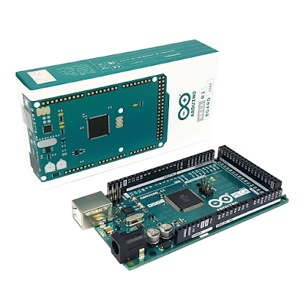

Gambar 2.6 Arduino Mega 2560

Sumber: Prastyo, 2020

Keterangan dan fungsi pin pada Arduino Mega 2560:

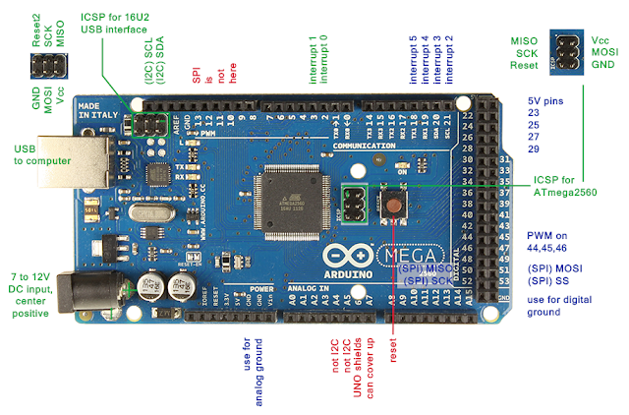

Gambar 2.7 Arduino Mega 2560 Pinout

Sumber: Lab Elektronika, 2017

1. Pin *Input*/*Output* dapat membaca sinyal digital 1 atau 0.
2. Pin *Input* Analog adalah untuk membaca sinyal analog untuk konversi sinyal digital.
3. Ada dua jenis pin serial: RX dan TX. Data serial diterima pada pin RX, dan data serial TTL dikirim pada pin TX.
4. Pin External Interrupt berfungsi untuk memicu interupsi pada nilai yang rendah, meningkat, menurun, atau perubahan nilai.
5. PWM (*Pulse Width Modulation*) berfungsi untuk mendapatkan sinyal analog dari sinyal digital.
6. SPI memungkinkan komunikasi SPI.
7. I2C memungkinkan komunikasi I2C.
8. Pin 13 untuk menyalakan LED yang terhubung di pin 13.
9. Pin VIN untuk menerima tegangan eksternal ke Arduino.
10. Pin 5V menghasilkan tegangan 5 Volt.
11. Pin 3.3 menghasilkan tegangan 3,3 Volt.
12. Pin GND berfungsi sebagai pin negatf pada tiap komponen yang dihubungkan ke arduino.
13. Pin IOREF memberikan pasokan referensi tegangan pada mikrokontroler.
14. Pin RESET untuk memulai ulang program Arduino.
15. Pin AREF untuk menentukan batas atas tegangan referensi eksternal pada pin input analog.
16. Pompa DC 12 Volt

Pompa air DC adalah jenis pompa yang menggunakan motor DC dan tegangan searah sebagai sumber tenaganya. Dengan memberi beda tegangan pada kedua terminal, motor akan berputar pada satu arah. Putaran tersebut yang kemudian digunakan untuk memindahkan air dari penampungan menuju tempat yang membutuhkan air. Pompa DC biasanya dihubungkan langsung ke sumber daya alternatif seperti panel surya dan baterai.

Pompa yang digunakan pada sistem *smart garden* menggunakan pompa dorong dengan daya 25 Watt. Pompa air tersebut berfungsi sebagai media untuk menyalurkan air ke tanaman yang membutuhkan air. Pompa air DC biasanya dilengkapi dengan kontroler sehingga pengguna bisa mengatur kecepatan putaran motor, dengan adanya kontroler tersebut pompa air dapat disesuaikan dengan kebutuhan pengguna dan bisa menghemat listrik.

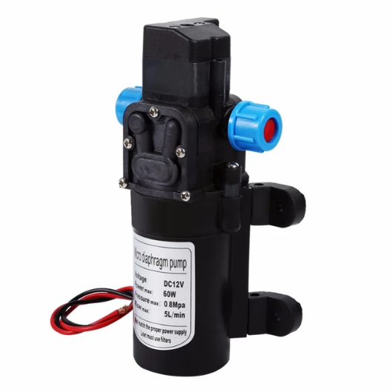

Gambar 2.8 Pompa DC 12 Volt

Sumber: AliExpress

1. *Soil Moisture Sensor* (Sensor Kelembaban Tanah)

Sensor yang mengukur kelembaban di dalam tanah dikenal sebagai *Soil Moisture Sensor*. Arduino atau mikrokontroler dapat digunakan untuk mengoperasikan sensor ini. Sensor kelembaban tanah dapat digunakan sebagai alat pemantau kelembaban tanah atau kadar air di perkebunan, atau sistem pertanian, dan lingkungan lainnya.

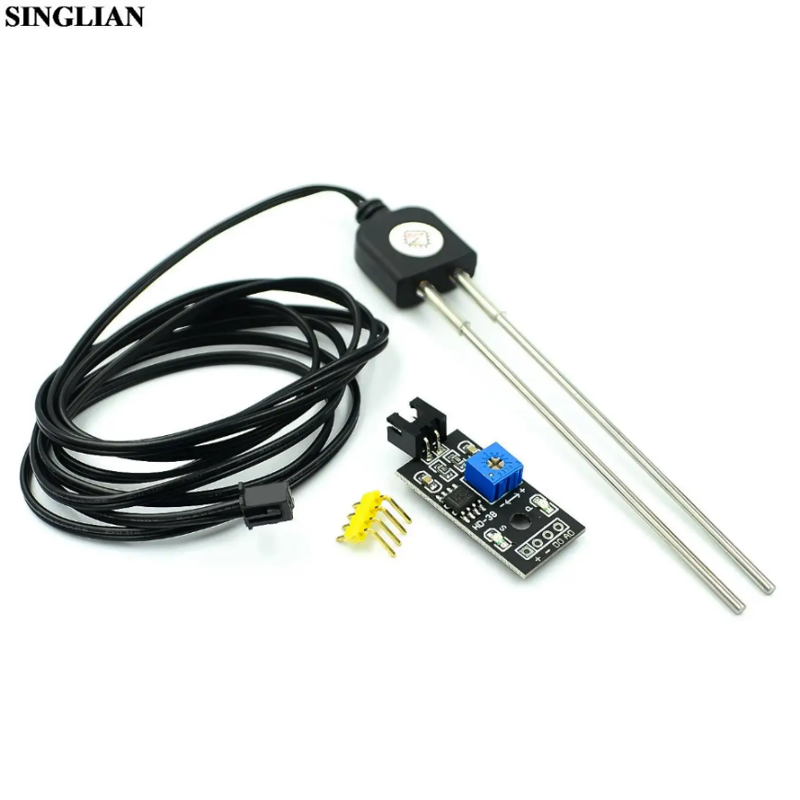

Gambar 2.9 *Soil Moisture Sensor*

Sumber: Singlian Store, 2024

Pin pada *Soil Moisture Sensor*

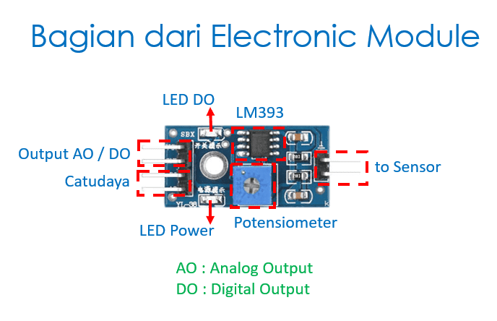

Gambar 2.10 Pin pada *Soil Moisture Sensor*

Sumber: Algorista, 2020

1. Sensor DHT22

Sensor DHT22 mengukur kelembapan dan suhu ruang atau udara. Sensor DHT22 mengukur kelembapan relatif udara disekitarnya dengan menggunakan thermistor dan kapasitor. Hasil pengukuran kelembaban relatif dalam bentuk presentase sedangkan nilai suhu dalam derajat Celcius. Sensor DHT22 memiliki *range* pengukuran suhu mulai dari -40°C - 80°C.

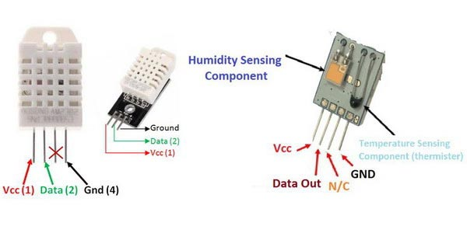

Gambar 2.11 Sensor DHT22

Sumber: Ardutech, 2019

1. Waterflow Sensor

Waterflow sensor merupakan sensor yang digunakan untuk mengukur debit air yang mengalir pada pipa/selang *smartgarden*. Waterflow sensor terdiri dari bagian katup plastik (*valve body*), rotor air dan sebuah sensor *half effect*. Ketika air mengalir melalui rotor maka rotor akan berputar dan kecepatan dari rotor akan sesuai dengan aliran air yang masuk melewati rotor. Pulsa sinyal dari rotor akan diterima oleh sensor *hall effect* untuk selanjutnya diproses di mikrokontroler.

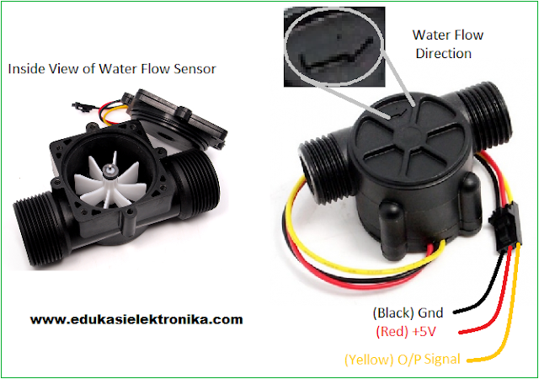

Gambar 2.12 *Waterflow Sensor*

Sumber: Prastyo, 2020

Sensor *Hall effect* merupakan salah satu tranduser yang sering digunakan untuk mendeteksi medan magnet. *Hall effect* dapat digunakan untuk mendeteksi gerakan atau putaran apabila gerakan atau putaran tersebut dipengaruhi oleh medan magnet. Efek *hall* terjadi ketika konduktor pembawa arus tertahan pada medan magnet, medan magnet memberi gaya menyamping pada muatan-muatan yang mengalir pada konduktor. Setiap perubahan medan magnet yang terjadi akan dideteksi oleh *hall effect*, dimana perubahan kutub utara dan selatan akan dapat memberikan input pada *hall effect* dan menghasilkan output berupa pulsa transisi turun (aktif *low*).

1. Relay

Relay komponen komponen liatrik yang berfungsi sebagai penghubung dan pemutus arus listrik. Ketika sebuah kumparan diberi energi, relay menggunakan efek induksi magnetik untuk menutup atau membuka kontaktor. Oleh karena itu, tujuan utama ralay adalah menggunakan tegangan rendah untuk mengatur sirkuit tegangan tinggi.

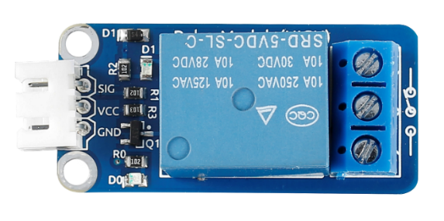

Gambar 2.13 Relay

Sumber: SunFounder, 2021

Gaya elektromagnetik dihasilkan ketika lilitan kumparan diterapkan pada inti besi, dan begitulah cara kerja relay. Selanjutnya, dinamo (*armature*) ditarik oleh gaya elektromagnetik, dan perubahan posisi difasilitasi oleh pegas, menyebabkan kontak sakelar yang tadinya tertutup menjadi membuka.

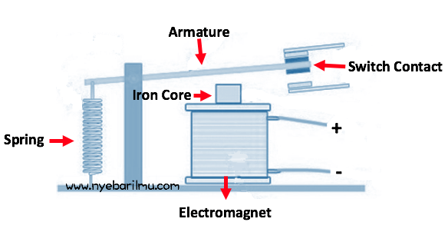

Gambar 2.14 Cara Kerja Relay

Sumber: Nyebarilmu.com, 2017

1. LCD 16 × 2

LCD (*Liquid Crystal Display*) adalah suatu jenis media tampilan yang menggunakan kristal cair sebagai penampil utamanya, beberapa tampilan seperti teks, huruf, angka, simbol maupun gambar. Pada sistem arduino sendiri LCD berfungsi sebagai media *interface* antara mikrokontroler dan penggunanya. Pengguna dapat mengamati dan melacak status program atau sensor dengan penampil ini. LCD 16×2 memiliki dua baris karakter dengan enam belas kolom serta dengan jumlah pin 1-16.

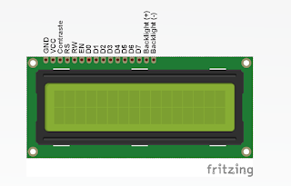

Gambar 2.15 LCD 16×2

Sumber: Rahmat, 2017

Keterangan pin pada LCD 16×2:

1. VSS adalah GND (*Ground*).
2. VDD adalah tegangan suplai, atau VCC (5 Volt).
3. V0 atau VEE digunakan untuk mengatur kontras teks yang ditampilkan.
4. RS (*Register Select*) digunakan oleh arduino untuk menentukan dimana untuk menulis data ke memori.
5. RW (*Read*/*Write*) digunakan untuk mengidentifikasi mode LCD.
6. E (*Enable*) digunakan untuk beralih antara mangaktifkan ke menonaktifkan mode penulisan karakter.
7. D0 menunjukkan bagian ke delapan.
8. D1 menunjukkan bagian ke tujuh.
9. D2 menunjukkan bagian ke enam.
10. D3 menunjukkan bagian ke lima.
11. D4 menunjukkan bagian ke empat.
12. D5 menunjukkan bagian ke tiga.
13. D6 menunjukkan bagian ke dua.
14. D7 menunjukkan bagian pertama.
15. A terhubung ke kaki anoda LED latar (mendapat tegangan positif).
16. K terhubung ke kaki katoda LED latar (mendapat tegangan negatif).
17. *Coding* atau Pemrograman

Menulis kode atau skrip dalam bahasa pemrograman adalah langkah pertama dalam proses pemrograman (*Coding*). Agar komputer dapat memahami skrip, prosedur pemrograman harus mengikuti pedoman sintaksis yang relevan. Bahsa yang digunakan untuk menulis skrip menentukan aturan sintaksis. Dengan kata lain, pemrograman adalah instruksi kepada komputer.

Setiap kode akan membantu komputer untuk mengetahui dan memahami apa yang akan dilakukan komputer ataupun mikrokontroler. Dalam pemrograman mikrokontroler, software *coding* yang digunakan adalah Arduino IDE, berikut penjelasan mengenai Arduino IDE.

1. Arduino IDE

Sebuah program yang disebut Arduino IDE (*Integrated Development Environment*) digunakan untuk menulis, memodifikasi dan mengunggah program ke mikrokontroler. *Library* C/C++ memfasilitasi operasi *input*/*output* disertakan dengan bahasa pemrograman JAVA, yang digunakan untuk membuat pemrograman pada Arduino IDE. Tampilan utama Arduino IDE berupa lembar kosong yang kemudian bisa digunakan untuk memulai pemrograman, konfigurasi papan arduino, dan mengunggah program lewat port yang tersedia pada papan arduino melalui PC.

1. Pemrograman Menggunakan Arduino IDE

Langkah awal menggunakan *software* Arduino IDE adalah dengan memilih papan yang digunakan melalui menu *Tools* kemudian buka submenu *Board*. Pada submenu *Board* berisi daftar papan arduino yang tersedia saat ini. Karena pada penelitian ini menggunakan papan Arduino Mega, maka pilih Arduino Mega pada submenu teesebut. Namun jika menggunakan papan lain, pilih papan yang sesuai dengan perangkat.

Berikut adalah struktur serta kode dalam penulisan program:

1. Struktur Dasar Penulisan *Sketch*

Gambar 2.16 *Sketch*

void setup() {

// put your setup code here, to run once:

}

void loop() {

// put your main code here, to run repeatedly:

}

Sumber: Nurohman, 2023 (Dokumentasi Pribadi)

Ada dua fungsi penting yang ada di setiap program arduino (*sketch*), antara lain:

1. *Void Setup* (){}

*Void Setup* adalah fungsi yang hany menjalankan program yang ada di dalam kurung kurawal sebanyak 1 kali.

1. *Void Loop* (){}

*Void Loop* akan dijalankan setelah *Void Setup* selesai, setelah dijalankan 1 kali. Fungsi ini akan dijalankan terus-menerus sampai catu daya dilepaskan.

1. *Syntak* dalam Penulisan Program
2. // (Komentar 1 Baris) digunakan untuk memberi komentar atau catatan pada kode-kode yang dibuat.
3. /* */ (Komentar 2 Baris) untuk menuliskan catatan pada beberapa baris sebagai komentar.
4. {} (Kurung Kurawal) digunakan untuk mendefinisikan kapan blok program mulai dan berakhir, serta digunakan juga pada fungsi dan pengulangan.
5. ; (Titik Koma) setiap baris kode harus diakhiri dengan tanda ini, jika tidak ada maka program tidak akan berjalan.

## Tinjauan Pustaka

1. I. W. B. Darmawan, I. N. S Kumara dan D. C. Khrisne, Jurnal Spektrum Vol. 08, No. 4, Desember 2021, Program Studi Teknik Elekto Fakultas Teknik Universitas Udayana, “*Smart Garden* Sebagai Implentasi Sistem Kontrol dan Monitoring Tanaman Berbasis Teknologi Cerdas”. *Smart garden* adalah aplikasi sistem kontrol dan pemantauan berbasis teknologi pintar untuk pemeliharaan tanaman dan irigasi. Penelitian ini mengkaji elemen-elemen dan kegunaan *smart garden* dalam kehidupan sehari-hari. Aplikasi BLYNK, Antares, Jaringan Sensor dan Aktuator Nirkabel, SMS Gateway, sensor kelembaban tanah kapasitif, sensor suhu, sensor cahaya, Arduino Nano, Arduino R3, Arduino Mega 2560, dan Raspberry Pi merupakan beberapa bagian dari *smart garden* yang sering digunakan. *Smart garden* yang didukung oleh mikrokontroler Arduino telah diimplementasikan di Perkebunan dan pertanian untuk melacak pertumbuhan tanaman, memaksimalkan operasi panen, dan menciptakan ekowisata serta program adiwiyata.
2. Christopher Michael Lauw, Sirojul Hadi, dan Husain, Prosiding Seminar Nasional Riset Dan Information Science, Vol. 4, 2022, Universitas Bumiora, “Smart Garden Terintegrasi Panel Surya Pada Tanaman Hias Sirih Gading Berbasis Internet of Things”. Diperkirakan aplikasi *smart garden* yang terus mengandalkan sumber daya listrik AC akan kurang berhasil. Tujuan dari penelitian ini adalah untuk menemukan solusi untuk produksi sumber daya listrik secara mandiri dan untuk menggabungkan sistem kebun pintar dengan Pembangkit Listrik Tenaga Surya (PLTS) yang lebih baik. Tujuan dari penelitian ini adalah untuk mempermudah petani, khususnya petani yang menanam tanaman pinang gading, dengan mengintegrasikan sistem smart garden dengan sumber tenaga surya mandiri yang akan menyuplai daya listrik ke sistem smart garden. Dalam penelitian ini, desain sistem, desain perangkat lunak dan perangkat keras, serta implementasi perangkat keras dan perangkat lunak menjadi acuan metode penelitian dan pengembangan (R&D). Berdasarkan pengamatan, temuan penelitian menunjukkan bahwa produksi listrik maksimum dari PLTS adalah 17,8 V, dan sumber daya yang dikeluarkan oleh PLTS adalah 13,3 V. Lingkungan sekitar PLTS diamati memiliki suhu antara 20 hingga 35 derajat Celcius, dan tingkat kesalahan rata-rata sensor DHT11 adalah 2.3% pada hari pertama dan 3,6% pada hari kedua. Kisaran hasil pengamatan untuk pengukuran kelembaban pada hari pertama tanaman hias sirih gading adalah 45,1% - 67,8% dan pada hari kedua adalah 43,2% - 70,5%.
3. Chico Hermanu Brillianto Apribowo, Teguh Endah S., dan Miftahul Anwar, Jurnal ABDIMAS Vol. 21, No. 2, Desember 2017, Program Studi Teknik Elektro, Fakultas Teknik, Universitas Sebelas Maret Surakarta, “Prototype Sistem Pompa Air Tenaga Surya untuk Meningkatkan Produktivitas Hasil Pertanian”. Dengan area pertanian yang cukup luas, Indonesia adalah negara agraris. Hal yang paling penting adalah ketersediaan air dan kesuburan tanah. Sistem irigasi yang efektif diperlukan selama musim kemarau untuk mendukung hal ini. Menggunakan pompa air bertebaga bensin atau pompa diesel untuk sistem irigasi pertanian sangat mahal dan tidak efisien, alternatif untuk menghemat biaya dan efisien untuk mempertahankan fungsi sistem irigasi pertanian selama musim kemarau adalah dengan memasang sistem pompa air tenaga surya. Tujuan dari pengabdian ini adalah untuk menawarkan inovasi baru berupa pemanfaatan energi terbarukan untuk membantu sistem irigasi pertanian, serta wawasan dan pengetahuan praktis mengenai pembuatan dan pemasangan Solar Water Pump System (SPATS). Oleh karena itu, diharapkan masyarakat akan mendapatkan keuntungan dari produktivitas produk pertanian yang lebih tinggi dan membantu pemerintah dalam mencapai swasembada pangan nasional.
4. Ardeana Galih Mardika, Rikie Kartadie, Jurnal of Education and Information Communication Technology, Vol. 3, No. 2, Agustus 2019, Pendidikan Teknologi Informasi, STKIP PGRI Tulungagung, “Mengatur Kelembaban Tanah Menggunakan Sensor Kelembaban Tanah Yl-69 Berbasis Arduino ada Media Tanam Pohon Gaharu”. Jumlah air yang disimpan secara dinamis di antara pori-pori tanah dikenal sebagai kelembaban tanah. Kelembaban tanah yang berlebihan dapat menimbulkan masalah, dan tanah yang terlalu basah menyulitkan pekerjaan pertanian atau kehutanan yang menggunakan alat mekanis dalam jangka panjang, Gaharu merupakan salah satu komoditas hasil hutan bukan kayu (HHBK) yang dapat diandalkan karena nilai pasarnya tinggi, memberikan insentif bagi masyarakat untuk memanfaatkannya. Untuk mengumpulkan informasi yang berfungsi sebagai dasar untuk menilai apakah desain perangkat keras dan komponen untuk mengimplementasikan desain tersebut diperlukan metode penelitian ini menggunakan pengamatan dan tinjauan literatur. Selanjutnya, buat desain perangkat lunak, dan kalibrasi sensor mengikuti desain perangkat lunak. Jika sensor tidak terkalibrasi, kembali ke desain perangkat lunak. Jika sensor sudah terkalibrasi, lanjutkan ke pengumpulan data, analisis data, dan penyelesaian. Berdasarkan hasil penelitian tentang pengatur kelembaban tanah pada penanaman pohon gaharu dengan senor kelembaban tanah Arduino Mega 2560 dan YL-69 yang telah diprogram secara khusus, besarnya kelembaban tanah pada media tanah pohon gaharu akan diukur oleh sensor kelembaban tanah. Arduino Mega akan mengaktifkan pompa air dan mulai mengalirkan air ke tanaman jika kadar air tanah lebih besar dari 80%. Pompa air akan mati dan tidak ada air yang mengalir jika kada air kurang dari 80%, yang merupakan kadar minimum yang dibutuhkan oleh tanaman. Oleh karena itu, dapat disimpulkan bahwa senor kelembaban tanah YL-69 memiliki nilai akurasi sebesar 88,76%.
5. Ain Sahara, Riza Hadi Saputra dan Fitri Oktafiani, Jurnal Petrogas Vol. 1, No. 1, Maret 2019, STT Migas Balikpapan, “Sistem Smart Garden dalam Ruang Berbasis Arduino UNO Microcontroller ATMega 328”. Perkembangan tanaman adalah proses yang lebih kompleks dari yang dibayangkan. Proses perkembangan tanaman dipengaruhi oleh berbagai variabel ternasuk suhu, kelembaban tanah, kebutuhan penyinaran atau jumlah cahaya yang digunakan, dan lain-lain. Banyak ilmuan telah menciptakan sistem teknologi pertanian yang lebih maju untuk menanggapi hal ini. Para ilmuan telah membuat banyak penemuan baru. Teknologi elektronika adalah salah satu teknologi yang digunakan. Sistem irigasi otomatis yang mendeteksi kelembaban tanah dan juga dikenal sebagai sistem *Smart Garden* adalah salah satu kemajuan teknologi di bidang pertanian, Sistem ini memanfaatkan kadar air pada tanah, jika kadar air pada tanah kurang maka alat akan secara otomatis menyiram tanaman, dan jika kadar airnya cukup maka alat akan secara otomatis menutup. Salah satu cara untuk menyiasatinya adalah dengan menciptakan alat yang mempermudah pekerjaan manusia. Dahulu, orang hanya akan berspekulasi atau memikirkan hal-hal seperti kebutuhan air tanaman atau kondisi tanah. Inilah yanh dilakukan oleh sistem taman pintar untuk tanaman rempah dalam ruangan, hasilnya dengan menggunakan sistem *smart garden* ini akan membantu dalam menentukan nilai kelembaban tanah secara lebih tepat dan efektif. Desain sistem taman pintar dapat disesuaikan dengan preferensi pribadi. Mikrokontroler Arduino ATMega 328 yang menjadi dasar dari sistem taman pintar dilengkapi dengan komponen DHT22, RTC Kelembaban, LCD, modul papan relay, keypad, dan pompa untuk memudahkan pengoperasian sistem.
6. Muhammad Rizal Fachri, Ira Devi Sara, dan Yuwaldi Away, Jurnal Rekayasa Elektrika Vol. 11, No. 4, Agustus 2015, Program Studi Magister Teknik Elektro, Universitas Syiah Kuala, “Pemantauan Parameter Panel Surya Berbasis Arduino secara *Real Time*”. Untuk mengevaluasi kinerja panel surya dalam kondisi lingkungan yang sebenarnya, diperlukan pemantauan parameter output panel. Makalah ini bertujuan untuk memperkenalkan pendekatan baru untuk pemantauan langsung dan seketika dari parameter output panel surya, terutama tegangan dan arus, dalam kondisi lingkungan tertentu. Sistem pemantauan kinerja panel surya yang dirancang dilengkapi untuk memenuhi kebutuhan pemantauan dengan sensor pengukur arus dan tegangan yang telah dikalibrasi, sistem akuisisi data yang diintegrasikan ke dalam lembar kerja Excel menggunakan program aplikasi PLX-DAQ, dan kartu memori yang berfungsi sebagai penyimpanan data cadangan. Mikrokontroler Arduino Atmega 328P berfungsi sebagai fondasi desain sistem, yang dihubungkan ke komputer melalui port serial RS232. Sistem pemantauan ini memiliki keunggulan dalam memproses secara langsung hasil pengukuran setiap sensor dan menampilkannya dalam bentuk grafik secara real time. Tanpa memprogram ulang Arduino, data tentang tegangan dan arus panel surya yang dikumpulkan secara real time dapat diambil langsung dari lembar kerja Excel. Fasilitas ini memudahkan untuk memproses data lebih lanjut.
7. Anwar Ilmar Ramadhan, Ery Diniardi, dan Sony Hari Mukti, Jurnal Teknik, Vol. 37, No. 2, 2016, Program Studi Teknik Mesin, Fakultas Teknik, Universitas Muhammadiyah Jakarta, “Analisis Desain Sistem Pembangkit Listrik Tenaga Surya Kapasitas 50 WP”. Masyarakat umum, bisnis, dan warga negara pribadi memiliki kebutuhan listrik yang terus meningkat. Namun, tidak ada peningkatan pasokan listrik yang sesuai dengan peningkatan permintaan ini. Mengingat masalah ini, energi surya dipilih sebagai sumber energi cadangan untuk menghasilkan energi listrik. Sel surya adalah instrumen yang digunakan dalam hal ini karena memiliki kemampuan langsung untuk mengubah radiasi matahari menjadi energi listrik (proses yang dikenal sebagai fotovoltaik). Energi listrik yang dihasilkan pada siang hari pertama-tama disimpan dalam baterai di bawah kendali regulator untuk menyimpan energi matahari untuk digunakan pada malam hari. Output dari regulator terhubung langsung ke inverter yang mengubah arus DC ke AC. Hasil pengujian modul surya fotovoltaik menunjukkan bahwa daya keluaran rata-rata adalah 38,24 watt, dan arus yang diperoleh adalah 2,49 ampere (A). Hal ini dilakukan agar modul ini dapat terus menangkap radiasi matahari semaksimal mungkin. Sistem fotovoltaik mengikuti jalur pergerakan matahari, sehingga selalu menghadap ke arah matahari.
8. Muhammad Dwi Ariansyah, dan Sariman, Jurnal Syntax Admiration Vol. 2, No. 6, Juni 2021, Universitas Sriwijaya, “Analisa Performa Pompa Air DC 12V 42Watt Terhadap Variasi Kedalaman Pipa Menggunakan Baterai dengan Sumber Energi dari Matahari”. Setiap manusia memiliki kebutuhan dasar akan air, dan ketersediaan air merupakan tantangan yang signifikan bagi umat manusia. Meskipun merupakan negara berkembang, Indonesia menggunakan banyak air dalam kehidupan sehari-hari. Hingga saat ini, irigasi telah dilakukan dengan pompa air listrik yang memiliki output daya yang cukup besar dari listrik PLN. Sangatlah penting untuk mengembangkan sumber energi alternatif meskipun jumlah energi listrik yang dibutuhkan cukup besar dan biaya pompa air yang terus meningkat. Energi matahari merupakan salah satu sumber energi alternatif yang utama. Oleh karena itu, penulis meneliti pompa air DC yang menggunakan energi surya. Penelitian ini bertujuan untuk menilai kinerja pompa air DC 12 Volt, 42 Watt dalam kaitannya dengan variasi kedalaman pipa 0,5, 1 dan 1,5 meter. Pengujian panel surya dengan beban dan tanpa beban, serta pengujian pompa air DC dan debit air yang dihasilkan, merupakan subjek pengamatan. Temuan menunjukkan bahwa pompa air akan membutuhkan lebih banyak daya untuk mengisi bejana ke kedalaman yang lebih besar di pipa input, tetapi debit air akan lebih kecil dan waktu pengisian akan lebih lama.
9. Hasnawiya Hasan, Jurnal Riset dan Teknologi Kelautan (JRTK) Vol. 10, No. 2, Desember 2012, Jurusan Teknik Perkapalan - Fakultas Teknik, Universitas Hasanuddin, “Perancangan Pembangkit Listrik Tenaga Surya di Pulau Saugi”. Dalam upaya untuk menghemat energi, perburuan sumber energi pengganti sedang berlangsung. Mengingat lokasi Indonesia yang berada di garis khatulistiwa, energi surya merupakan sumber energi terbarukan yang layak. Karena energi surya tidak mengeluarkan karbon dioksida, energi ini terjadi secara alami dan ramah lingkungan, menjadikannya kemajuan teknologi yang penting dalam skala global. Selain itu, teknologi surya juga mudah dipasang, dijalankan, dan dipelihara. Meskipun menggunakan teknologi surya memiliki biaya awal yang lebih tinggi daripada generator, teknologi ini masih lebih efisien dalam jangka panjang. Ini adalah kekurangannya. Teknologi fotovoltaik, yang biasa disebut sebagai teknologi surya, dibuat dalam modul surya berbasis semikonduktor. Ketika ada energi kinetik yang mendorong partikel elektron dalam bahan semikonduktor ke dalam pita konduksi, maka bahan tersebut dapat menghantarkan arus listrik. Dalam hal ini, energi foton, atau gelombang elektromagnetik, yang ditemukan dalam sinar matahari memiliki kemampuan untuk menciptakan energi kinetik yang melepaskan ikatan elektron dalam semikonduktor untuk menciptakan arus listrik.
10. Muhammad. Junaldy, Sherwin R.U.A. Sompie, dan lily S. Patras, Jurnal Teknik Elektro dan Komputer Vol. 8, No.1, April 2019, Teknik Elektro, Universitas Sam Ratulangi Manado, “Rancang Bangun Alat Pemantau Arus dan Tegangan di Sistem Panel Surya Berbasis Arduino Uno”. Salah satu jenis peralatan elektronik yang dapat secara langsung mengubah energi radiasi matahari menjadi energi listrik adalah panel surya. Tergantung pada efisiensi sel surya itu sendiri, hanya sebagian energi dari radiasi matahari yang diubah menjadi energi listrik. Untuk itu, diperlukan sebuah perangkat yang dapat melacak kinerja panel surya. Bagi pemilik panel surya, gadget yang dikembangkan dalam penelitian ini sangat membantu dalam memantau efisiensi panel dan baterai. Perangkat lunak dan perangkat keras untuk melacak efisiensi panel surya dan baterai telah berhasil direalisasikan melalui penelitian ini.
11. Nurdin Mukhayat, Prahenusa Wahyu Ciptadi, dan R. Hafid Hardyanto, Seminar Nasional Dinamika Informatika, 2021, Program Studi Informatika Universitas PGRI Yogyakarta, “Sistem Monitoring pH Tanah, Intensitas Cahaya Dan Kelembaban Pada Tanaman Cabai (Smart Garden) Berbasis IoT”. pH tanah, suhu, kelembapan tanah, dan intensitas cahaya pada tanaman cabai semuanya dikontrol oleh sistem pemantauan berbasis Internet of Things (IoT) yang disebut "kebun pintar". Sistem ini dapat membantu petani mengukur kondisi tanah dan tanaman mereka serta mengawasi kualitas lahan pertanian mereka. Wawancara digunakan untuk mengumpulkan data primer untuk desain sistem pemantauan ini, dan tinjauan literatur digunakan untuk mengumpulkan data sekunder. Setelah itu, selesaikan perakitan alat, desain sistem, dan implementasi. Perangkat lunak sistem operasi Windows dapat digunakan untuk menjalankan sistem Internet of Things (IoT) untuk memonitoring dan mengontrol pH tanah, suhu, kadar air, dan intensitas cahaya. Sensor suhu DHT11, sensor Ldr, sensor pH tanah, sensor kelembaban, Arduino, dan Nodemcu ESP8266 adalah perangkat keras yang digunakan. Sistem ini menggunakan kipas angin dan pompa sebagai perangkat kerasnya, dan menerapkan sistem otomatis dari mikrokontroler untuk memungkinkan perangkat keras berfungsi tanpa perlu campur tangan manusia.
12. Rahmat Hasrul, Jurnal Sain, Energi, Teknologi & Industri, Vol. 5, No. 2, Juni 2021, Program Studi Teknik Elektro, Fakultas Teknik, Universitas Mulawarman, “Analisis Efisiensi Panel Surya Sebagai Energi Alternatif”. Di antara sumber energi terbarukan adalah energi matahari. Pembangkit listrik tenaga surya menggunakan radiasi matahari untuk menghasilkan listrik. Panel surya akan dibuat dengan mengatur sel surya dengan cara tertentu. Panel surya ini akan menggunakan efek fotovoltaik, sebuah prinsip yang sudah dikenal luas, untuk mengubah energi matahari menjadi energi listrik. Salah satu simulasi skala kecil dari penelitian Energi Baru Terbarukan (EBT) adalah Prototipe Pembangkit Listrik Tenaga Surya. Pada penelitian ini, tegangan dan arus pada panel surya ditentukan oleh para peneliti dengan menggunakan multimeter. Dalam penelitian ini, tegangan dan arus pada panel surya diukur dengan menggunakan multimeter. Pada penelitian ini, percobaan dijalankan selama tujuh hari berturut-turut dengan menggunakan dua metode pengukuran yang berbeda yaitu tanpa beban dan dengan beban 1,2 Watt. Pengukuran tegangan dan arus dilakukan pada interval pukul 11.00, 12.00, 13.00, 14.00, dan 14.00. Daya rata-rata panel surya adalah 0,0431 watt saat tidak ada beban dan 0,0474 watt saat ada beban. Selain itu, prototipe PLTS ini menghasilkan efisiensi sebesar 16,42%.
13. Sudirman Melangi, Muhammad Asri, dan Stephan A. Hulukati, Jambura Journal of Electrical and Electronics Engineering Vol. 4, No. 1, Januari 2022, Teknik Informatika dan Teknik Elektro Universitas Ichsan Gorontalo, “Sistem Monitoring Informasi Kualitas dan Kekeruhan Air Tambak Berbasis Internet of Things”. Fluktuasi air tambak yang tidak dapat diprediksi yang disebabkan oleh perubahan suhu, kandungan, atau elemen terlarut dapat berdampak buruk pada kualitas produk akuakultur. Tujuan dari penelitian ini adalah untuk mengembangkan sistem pemantauan yang menggunakan Internet of Things (IoT) untuk menginformasikan kualitas air dan kekeruhan pada tambak dengan menggunakan smartphone untuk menampilkan data secara real time. Para pembudidaya tidak dapat secara terus menerus memantau perubahan air tambak mereka. Benda uji dibuat dari satu sampel air sumur dan dua sampel air kolam. Sensor SEN0189 untuk kekeruhan dan sensor TDS meter untuk kualitas air digunakan dalam sistem pemantauan untuk memberikan informasi yang lebih akurat tentang kondisi air kolam. Konsep Internet of Things kemudian digunakan untuk mengirim data sensor, dengan mikrokontroler NodeMCU yang berfungsi sebagai pengirim dan penerima data kondisi air secara online ke smartphone melalui aplikasi Blynk. Berdasarkan hasil pengujian sistem pemantauan, aplikasi Blynk menyediakan grafik data kualitas air dalam ppm dan data kekeruhan air dalam mg/l. Sampel air sumur memiliki nilai yang lebih rendah daripada data rata-rata yang dikumpulkan oleh sensor untuk kedua sampel air kolam.
14. Fahmi Ulin Nuha, Zazid Abdul Rizal, dan Dina Desi Permatasari, Jurnal Teknologi Informatika dan Terapan Vol. 05, No 01, Juni 2018, Program Studi Teknologi Informasi, Politeknik Negeri Jember, “Shonicno (Smart Garden Home Aquaponic Based Arduino)”. Salah satu metode kekinian yang sering digunakan adalah akuaponik. Sistem akuaponik ini digunakan di Shonicno (akuaponik rumah berbasis taman pintar Arduino), yang bertujuan untuk memudahkan penerapannya di dalam keluarga dan meningkatkan antusiasme dalam bercocok tanam dan memelihara ikan karena keterbatasan ruang dan kurangnya waktu untuk merawat tanaman. Ada banyak pilihan tanaman yang tersedia bagi pengguna sistem ini, termasuk tanaman kuliner dan tanaman hias. Anda juga dapat menambahkan ikan hias atau ikan yang dapat dimakan ke dalam populasi ikan akuarium. Shonicno adalah sistem otomatisasi otonom yang dikendalikan oleh mikrokontroler Arduino. Faktor-faktor seperti kelembapan, suhu, makanan ikan, dan kebutuhan cahaya tanaman, semuanya dikelola oleh sistem otomatisasi. Output dari sistem ini ditampilkan pada LCD Nokia. Pemantauan Shinonicno dibantu oleh fungsionalitas sensor tambahan yang terhubung secara nirkabel dan dipasang pada perangkat. Kompiler Arduino digunakan untuk memprogram seluruh perangkat, menanamkan kode ke dalam otak perangkat untuk membuat sistem tertanam. Keluarga dapat lebih mudah mengelola dekorasi rumah, budidaya ikan, dan budidaya tanaman berkat fasilitas di Shonicno.
15. Muhammad Syahid, Nasaruddin Salam, Wahyu Piarah, Zuriyati Djafar, Jalaluddin, Rustan Tarakka, dan Gaffar Alqadri, Jurnal Tepat (Teknologi Terapan Untuk Pengabdian Masyarakat), Vol. 5, No. 1, Agustus 2022, Departemen Teknik Mesin Universitas Hasanuddin, “Pemanfaatan Pompa Air Tenaga Surya Untuk Sistem Irigasi Pertanian”. Energi surya ramah lingkungan dan terbarukan, serta memiliki banyak aplikasi. Meningkatkan produktivitas pertanian adalah salah satunya, terutama dengan memanfaatkan teknologi bertenaga surya yang cerdas dan berguna. Salah satu masalah yang dihadapi petani adalah menyediakan irigasi dan menyiram tanaman, yang menghabiskan banyak biaya dalam bentuk listrik atau tenaga kerja. Penggunaan sistem otomasi bersama dengan pompa irigasi bertenaga surya diharapkan dapat mengurangi biaya tenaga kerja dan listrik. Sebagai bagian dari metode pengabdian ini, para pemuda dari HKTI-Gowa akan menerima pelatihan tentang aplikasi pompa air tenaga surya untuk sistem irigasi pertanian. Setelah pelatihan, sebuah demonstrasi tentang bagaimana menggunakan sistem otomasi berbasis pengatur waktu untuk mengoperasikan mesin pompa air tenaga surya untuk sistem irigasi pertanian diberikan. Informasi lebih lanjut tentang penggunaan tenaga surya untuk sistem irigasi pertanian disediakan oleh layanan ini, sehingga memungkinkan penggunaan yang lebih efektif dan efisien dari sumber energi yang terjangkau dan ramah lingkungan ini. Para peserta pelatihan dalam program ini menyampaikan rasa terima kasih yang tulus atas pengalaman yang diberikan.

# BAB III

**METODOLOGI PENELITIAN**

## Metode Penelitian

Shalahuddin dan Rossa (2013) menyatakan bahwa fase pengujian mencakup sejumlah elemen, seperti logika, antarmuka, dan komponen-komponen yang mendukung sistem agar dapat beroperasi sesuai dengan yang diinginkan. Pengembang sistem harus dapat mengurangi kesalahan sistem dan memastikan output dari sistem sesuai dengan yang diinginkan selama fase pengujian. Metode yang digunakan dalam penelitian ini adalah dengan cara pengujian dan pengambilan data di lapangan untuk memperoleh data yang dibutuhkan dalam rangka mencapai tujuan dari penelitian terkait.

Prosedur yang dilakukan dalam penelitian adalah menganalisa komponen dari sistem *smart garden.* Analisa yang dilakukan meliputi kinerja pompa, analisa daya yang dihasilkan panel surya untuk meyediakan energi listrik untuk sistem *Smart Garden*.

## Waktu dan Tempat Penelitian

1. Tempat Penelitian

Tempat penelitian dilaksanakan di Desa Penusupan RT. 04 RW. 02, Kecamatan Pangkah, Kabupaten Tegal serta pengujian alat dilakukan di Laboratorium Teknik Mesin Fakultas Teknik dan Ilmu Komputer, Universitas Pancasakti Tegal, Jl. Halmahera KM. 01, Mintaragen, Tegal Timur, Kota Tegal, Jawa Tengah.

1. Waktu Penelitian

Penelitian ini akan dilaksanakan dalam rentang waktu enam bulan, dari bulan Oktober 2023-Maret 2024.

Tabel 3.1 Jadwal Penelitian

|  |  |  |  |  |  |  |  |
| --- | --- | --- | --- | --- | --- | --- | --- |
| No. | Uraian | Bulan ke- | | | | | |
| 1 | 2 | 3 | 4 | 5 | 6 |
| 1 | Pengajuan Judul |  |  |  |  |  |  |
| 2 | Penyusunan Proposal |  |  |  |  |  |  |
| 3 | Seminar Proposal |  |  |  |  |  |  |
| 4 | Perancangan Alat |  |  |  |  |  |  |
| 5 | Pengujian Alat |  |  |  |  |  |  |
| 6 | Pengumpulan dan Pengolahan Data |  |  |  |  |  |  |
| 8 | Laporan Skripsi |  |  |  |  |  |  |
| 9 | Ujian Skripsi |  |  |  |  |  |  |

## Instrumen Penelitian

1. Alat yang Digunakan
2. PC (*Personal Computer*)
3. Alat Tulis
4. Solder dan Kawat Tinol
5. Multitester
6. Alat Ukur Panjang (meteran)
7. Mesin Gerinda dan Mesain Bor
8. Mesin Las SMAW
9. Obeng
10. Tang
11. APD (Sarung tangan, masker, pelindung wajah)
12. Software
13. Autodesk Fusion 360

Autodesk Fusion 360 digunakan untuk merancang desain, mensimulasikan, menganimasikan objek serta menganalisa sebagian maupun seluruh komponen sistem yang akan dibuat. Dalam proses penelitian ini, *software* yang digunakan adalah Autodesk Fusion 360 versi 2023 *Student License*.

1. Proteus 8 Professional

Proteus 8 Professional digunakan untuk membuat dan merancang rangkaian sistem serta mensimulasikan rangkaian.

1. Arduino IDE

Arduino IDE digunakan untuk menulis dan mengunggah program ke papan Arduino.

1. Hardware
2. Rangkaian *Soil Moisture Sensor*

*Soil Moisture Sensor* adalah sensor untuk mendeteksi kelembaban/kadar air dalam tanah. Adapun rangkaian dari sensor Soil Moisture dapat dilihat pada gambar 3.1.

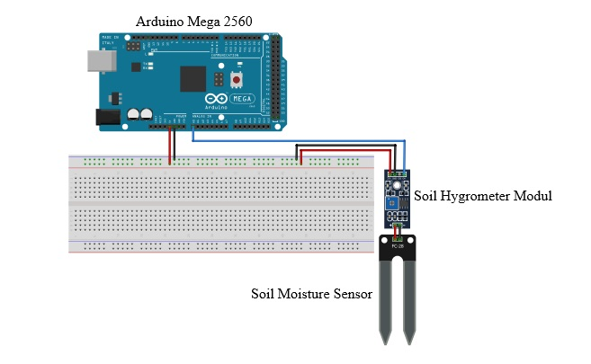

Gambar 3.1 Rangkaian Soil Moisture Sensor

Sumber: Dokumen Pribadi

Keterangan:

1. Pin VCC pada *Soil Hygrometer Module* ke pin 5V Arduino MEGA 2560
2. Pin GND pada *Soil Hygrometer Module* ke pin GND Arduino MEGA 2560
3. Pin A0 pada *Soil Hygrometer Module* ke pin A0 pada Arduino MEGA 2560
4. Pin + pada *Soil Moisture Sensor* ke pin + *Soil Hygrometer Module*
5. Pin – pada *Soil Moisture Sensor* ke pin – *Soil Hygrometer Module*
6. Rangkaian Sensor DHT 22

Sensor DHT22 menggunakan kapasitor dan termistor untuk mengukur udara disekitar dan mengeluarkan sinyal melalui pin data. Adapun rangkaian dari Sensor DHT22 dapat dilihat pada gambar 3.2.

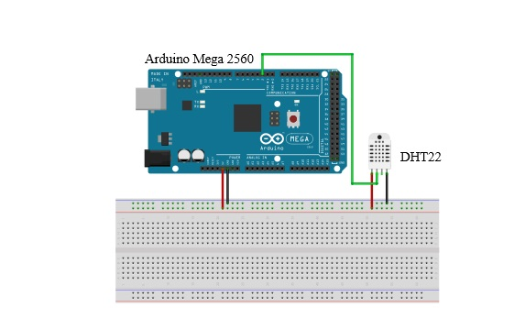

Gambar 3.2 Rangkaian Sensor DHT22

Sumber: Dokumen Pribadi

Keterangan:

1. Pin VCC pada Sensor DHT22 ke pin 5V Arduino MEGA 2560
2. Pin GND pada Sensor DHT22 ke pin GND Arduino MEGA 2560
3. Pin DATA pada Sensor DHT22 ke pin PWM 2 Arduino Mega 2560
4. Rangkaian *Water Flow Sensor* YF-S201

*Water Flow Sensor* YF-S201 digunakan untuk mengukur laju aliran atau jumlah sebuah fluida yang bergerak mengalir dalam sebuah pipa tertutup. Adapun rangkaian dari sensor *Water Flow* YF-S201 dapat dilihat pada gambar 3.3.

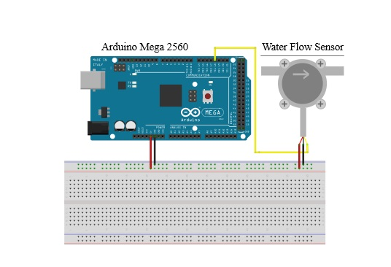

Gambar 3.3 Rangkaian *Water Flow Sensor* YF-S201

Sumber: Dokumen Pribadi

Keterangan:

1. Pin VCC pada Sensor *Water Flow* ke pin 5V Arduino Mega 2560
2. Pin GND pada Sensor Water Flow ke pin GND Arduino Mega 2560
3. Pin DATA pada Sensor Water Flow ke pin TX1 18 (Pin Interrupt 5)
4. Rangkaian Relay dan Pompa DC

Pompa DC dan Relay digunakan untuk memindahkan air dari wadah penampungan air ke tanaman. Adapun rangkaian dari Motor DC dan Relay dapat dilihat pada gambar 3.4.

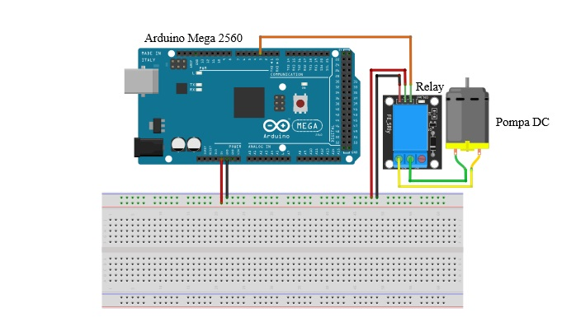

Gambar 3.4 Rangkaian Relay dan Pompa DC

Sumber: Dokumen Pribadi

Keterangan:

1. Pin VCC pada Relay ke pin 5V Arduino Mega 2560
2. Pin GND pada Relay ke pin GND Arduino Mega 2560
3. Pini N1 pada Relay ke pin 3 PWM Arduino Mega 2560
4. Rangkaian *Liquid Crystal Display* I2C

Dalam perancangan ini LCD I2C digunakan untuk menampilkan data kadar air tanah, kelembaban udara dan suhu udara serta debit aliran dari sensor. Untuk rangkaian dan skema LCD 16x2 dapat dilihat pada gambar 3.5.

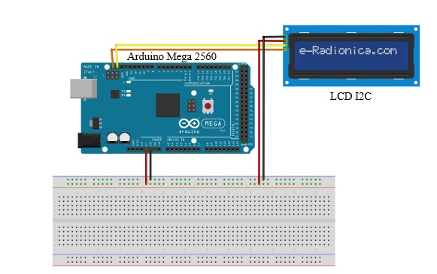

Gambar 3.5 Rangkaian LCD I2C

Sumber: Dokumen Pribadi

Keterangan:

1. Pin VCC pada LCD ke pin 5V Arduino Mega 2560
2. Pin GND pada LCD ke pin GND Arduino Mega 2560
3. Pin SDA pada LCD ke pin SDA Arduino Mega 2560
4. Pin SCL pada LCD ke pin SCL Arduino Mega 2560
5. Rangkaian Keseluruhan

Mikrokontroler Arduino Mega 2560 berfungsi sebagai otak dari semua kerangka kerja yang dapat diubah menjadi sistem kerja yang akan diawasi dan dibatasi oleh pengguna. Rangkaian keseluruhan dapat dilihat pada Gambar 3.6.

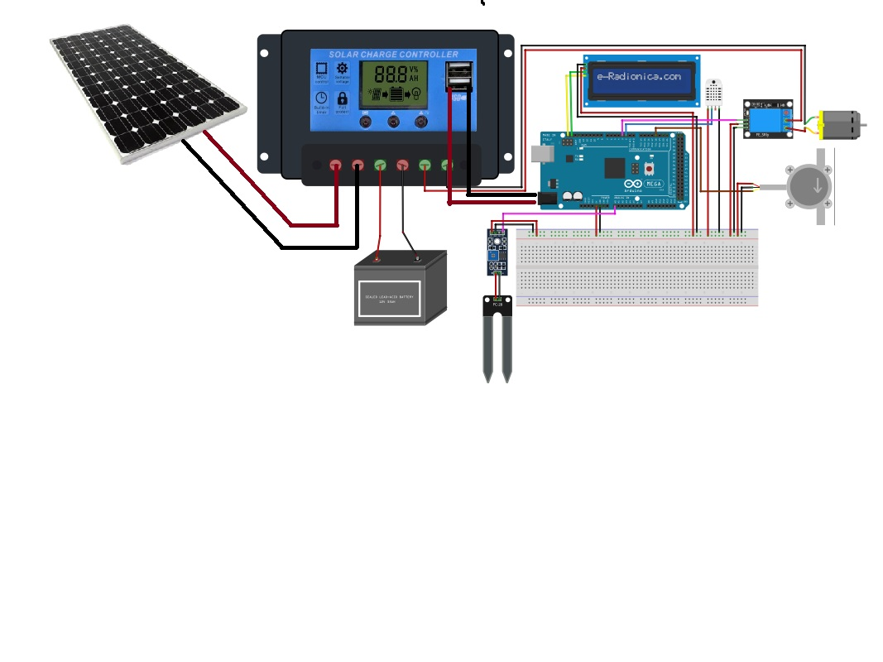

Gambar 3.6 Rangkaian Keseluruhan

Sumber: Dokumen Pribadi

## Variabel Penelitian

Variabel penelitian adalah segala sesuatu yang dijadikan sebagai bahan untuk dipelajari sehingga dari bahan tersebut dapat diperoleh hasil atau informasi yang kemudian akan ditarik menjadi sebuah kesimpulan.

Variabel yang digunakan dalam penelitian ini adalah variabel bebas dan variabel terikat, antara lain:

1. Variabel Bebas

Variabel yang diklasifikasikan sebagai variabel bebas memiliki kemampuan untuk mengubah dan mempengaruhi keadaan variabel terikat. Variabel bebas yang digunakan dalam penelitian ini untuk mengetahui pengaruh yang muncul pada variabel terikat adalah kelembaban tanah, sinar matahari, dan waktu.

1. Variabel Terikat

Variabel terikat adalah variabel yang terkena pengaruh atau yang menjadi sebuah akibat karena adanya variabel bebas. Variabel ini merupakan hasil dari perlakuan yang diberikan oleh variabel bebas.

Dalam penelitian ini variabel yang terpengaruh oleh variabel bebas antara lain:

1. Debit Aliran Fluida

Debit aliran fluida dihitung menggunakan persamaan:

$$Q=\frac{V}{t}$$

Dimana V (Volume) dihasilkan dari banyaknya fluida yang dikeluarkan oleh pompa saat bekerja, sifatnya menjadi variabel terikat karena nilainya dipengarui oleh t (waktu) selama pompa bekerja.

1. Analisa Pengisian Baterai

Analisa pengisian baterai adalah untuk menentukan nilai tegangan (V) dan kuat arus (I) yang dihasilkan dari panel surya, dimana hal tersebut menjadi variabel terikat karena nilainya dipengaruhi oleh besarnya sinar matahari yang diterima oleh panel surya. Analisa tersebut dapat diketahi dengan menggunakan persamaan:

$$P=V×I$$

Dimana tegangan (V) dan kuat arus (I) dihasilkan oleh pengukuran pada panel surya menggunakan multitester.

1. Efisiensi Panel Surya

Efisiensi digitung dengan menggunakan rumus:

$$η=\frac{Pin}{Pout}×100\%$$

Dimana Pin didapat dari perhitungan daya yang masuk dari panel surya sedangkan Pout dihitung dari daya yang keluar.

1. Hubungan antara Debit Aliran dan Daya Listrik

Hubungan antara debit aliran dan daya listrik diteliti untuk mengetahui apakah dari sebuah debit aliran yang tercipta ada hubungannya dengan perubahan daya yang dikeluarkan oleh baterai.

## Metode Pengumpulan Data

Metode yang digunakan dalam pengambilan data adalah dengan langkah-langkah sebagai berikut:

1. Observasi

Penulis mengumpulkan data melalui survei tempat yang akan diteliti yaitu di salah satu lahan kosong di daerah Kabupaten Tegal. Survei yang dilakukan antara lain melihat lingkungan lahan kosong serta sumber air yang ada di kebun tersebut.

1. Wawancara

Proses wawancara dilakukan dengan melakukan tanya jawab dengan pemilik lahan dan bertujuan untuk memperoleh keterangan dalam penelitian sistem penyiraman dan pengukuran kelembaban tanah.

1. Studi Pustaka

Dengan menggunakan pendekatan ini, data dikumpulkan melalui pencatatan dan peninjauan literatur yang berhubungan dengan penelitian. Laporan skripsi dari Universitas Pancasakti Tegal dan publikasi online dikumpulkan sebagai sumber literatur yang dapat digunakan sebagai pemecah masalah.

## Metode Analisa Data

Metode analisa data yang digunakan dalam penelitian adalah:

1. Analisis

Pada tahapan analisis penulis melakukan analisa terhadap kebutuhan sistem. Pengumpulan data dilakukan dengan melakukan observasi dan studi literatur. Tahap ini meliputi analisa permasalahan, analisa data penelitian, dan analisis kebutuhan perancangan.

Analisa yang dilakukan seperti menentukan jenis pompa dan besarnya daya pompa, jenis panel surya yang digunakan beserta dayanya, serta menghitung kapasitas baterai yang akan digunakan.

1. Desain

Pada tahap ini penulis melakukan sebuah perancangan sistem dan untuk mengetahui solusi dari permasalahan yang ada dengan menggunakan pemodelan seperti sistem *flowchart*, perancangan rangkaian sistem menggunakan Fritzing, dan perancangan sistem *smart garden* menggunakan Autodesk Fusion 360.

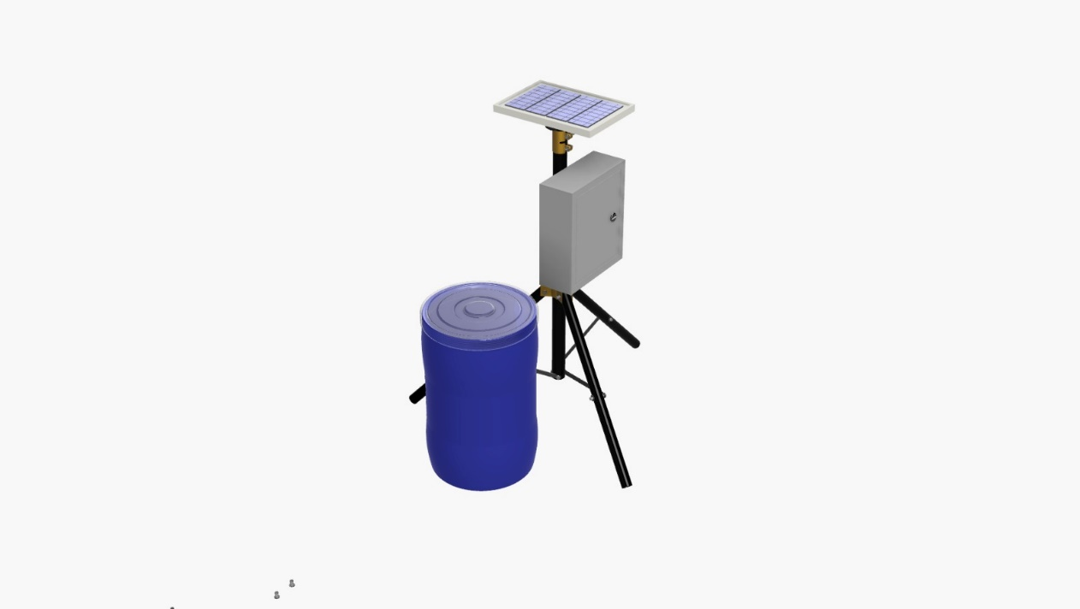

Gambar 3.7 Desain *Smartgarden*

Sember: Dokumen Pribadi

1. Penerapan

Pada tahap penerapan penulis akan menerapkan rancangan sistem yang akan diteliti untuk menentukan keberhasilan atau tidaknya sistem tersebut.

1. Pengujian

Tahapan ini digunakan untuk mengetahui apakah sistem berjalan sesuai dengan apa yang telah diprogram sebelumnya. Pengujian yang dilakukan oleh penulis adalah dengan mendeteksi apakah sensor pada sistem bekerja, menghitung kinerja pompa serta mengukur daya yang masuk dan daya yang keluar setiap sistem bekerja. Pengujian tersebut meliputi:

Tabel 3.2 Analisa Pompa Berdasarkan Waktu Tertentu

|  |  |  |  |
| --- | --- | --- | --- |
| No. | Waktu (s) | Volume (ml) | Debit Aliran (ml/s) |
| 1 |  |  |  |
| 2 |  |  |  |
| 3 |  |  |  |
| 4 |  |  |  |
| 5 |  |  |  |
| 6 |  |  |  |
| 7 |  |  |  |
| 8 |  |  |  |
| 9 |  |  |  |
| 10 |  |  |  |
| 11 |  |  |  |
| 12 |  |  |  |

Tabel 3.3 Analisa Pompa Harian

|  |  |  |  |
| --- | --- | --- | --- |
| Hari ke- | Waktu (s) | Volume (ml) | Debit Aliran (ml/s) |
| 1 |  |  |  |
| 2 |  |  |  |
| 3 |  |  |  |
| 4 |  |  |  |
| 5 |  |  |  |
| 6 |  |  |  |
| 7 |  |  |  |
| Rata-rata |  |  |  |

Tabel 3.4 Analisa Pengisian Baterai

|  |  |  |  |  |  |  |  |
| --- | --- | --- | --- | --- | --- | --- | --- |
| Hari ke-1 | | | | | | | |
| No. | Waktu | Masuk | | | Keluar | | |
| Tegangan (Volt) | Arus (Ampere) | Daya (Watt) | Tegangan (Volt) | Arus (Ampere) | Daya (Watt) |
| 1 | 08.00 |  |  |  |  |  |  |
| 2 | 09.00 |  |  |  |  |  |  |
| 3 | 10.00 |  |  |  |  |  |  |
| 4 | 11.00 |  |  |  |  |  |  |
| 5 | 12.00 |  |  |  |  |  |  |
| 6 | 13.00 |  |  |  |  |  |  |
| 7 | 14.00 |  |  |  |  |  |  |
| 8 | 15.00 |  |  |  |  |  |  |
| 9 | 16.00 |  |  |  |  |  |  |
| Rata-rata | |  |  |  |  |  |  |

Tabel 3.5 Efisiensi Panel Surya

|  |  |  |  |
| --- | --- | --- | --- |
| Hari ke- | Daya Masuk (W) | Daya Keluar (W) | Efisiensi (%) |
| 1 |  |  |  |
| 2 |  |  |  |
| 3 |  |  |  |
| 4 |  |  |  |
| 5 |  |  |  |
| 6 |  |  |  |
| 7 |  |  |  |
| Rata-rata |  |  |  |

Tabel 3.6 Hubungan antara Debit Aliran dan Daya Listrik

|  |  |  |
| --- | --- | --- |
| Hari ke- | Debit Aliran (ml/s) | Daya Keluar (W) |
| 1 |  |  |
| 2 |  |  |
| 3 |  |  |
| 4 |  |  |
| 5 |  |  |
| 6 |  |  |
| 7 |  |  |
| Rata-rata |  |  |

1. Evaluasi

Evaluasi dilakukan setelah melakukan pengujian pada sistem untuk bisa mengetahui kemapuan dan keefektifan sistem yang telah dibuat. Evaluasi dilakukan untuk bisa mengetahui kelebihan dan kelemahan, kemudian setelah itu dilakukan pengkajian ulang untuk melakukan perbaikan terhadap sistem agar bisa berjalan dengan lebih optimal.

## Diagram Alir Penelitian

Mulai

Studi Literatur dan Tinjauan Pustaka

Desain *Prototype Smartgarden*

Persiapan Komponen

Pengujian Alat: Sistem Bekerja

Tidak

Ya

Pengambilan Data

Debit Aliran Fluida

Kerja Pompa

Analisa pada Panel Surya

Analisa Pengisian Baterai

Analisa Efisiensi Penyiraman

Hasil dan Analisa

Kesimpulan

Selesai

Desain Sistem *Smartgarden*

Tidak

Ya

Gambar 3.8 Diagram Alir Penelitian